الثاني

الفصل

العملية

الإجراءات

:
الفصل

هذا

يتضمن

2
/
1

والتصميم
التحليل

2
/
2

التنفيذ

م

والتقوي

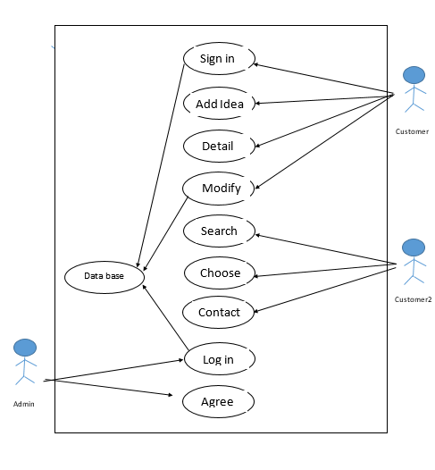
₂/1 التحليل والتصميم:
1-context digram
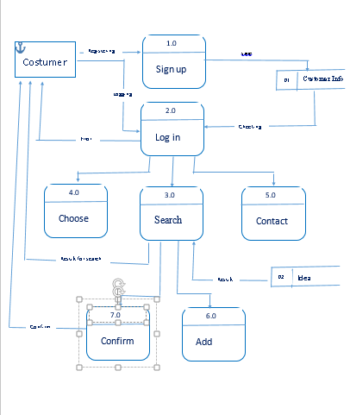

2-Data flow chart

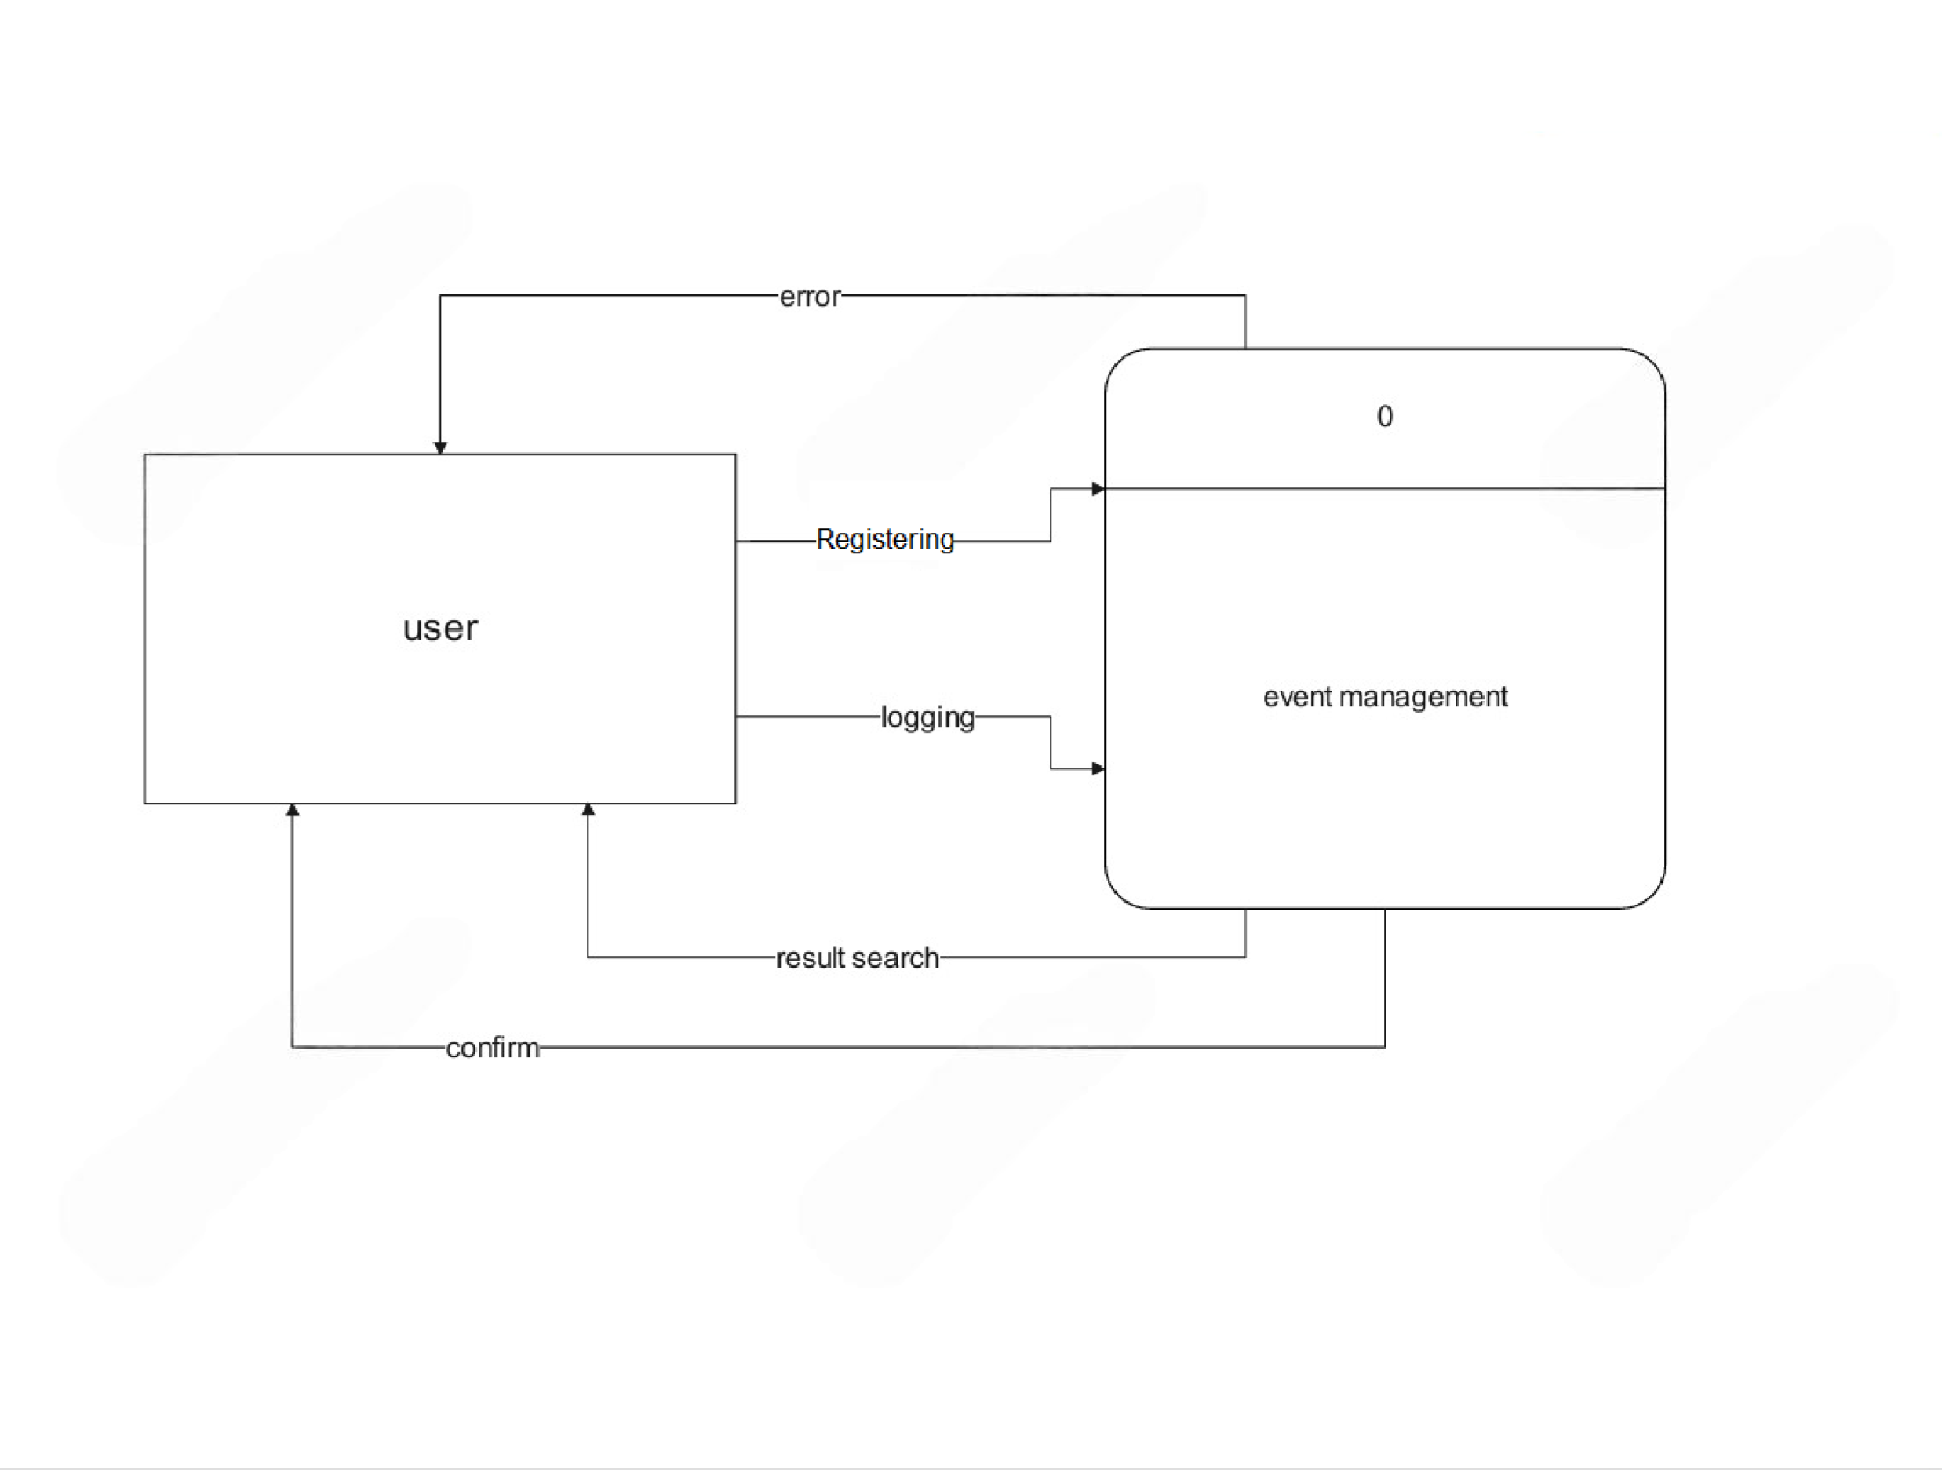

2/2 التنفيذ والتقويم :
موقع التفكير الابتكارى
اهلا بكم في موقع التفكير الابتكارى ، حيث كل لحظة تحمل أهميتها الخاصه تاتي منصتنا لتجسيد رؤيتنا لخلق الافكار و إدا رتها تجربة سلسة و ممتعة وكفاءة عالية جدا .
سوف نقوم الان بعرض جميع الأجزاء الخاصة بموقعنا الذي يتخصص في انشاء الافكار.
أولا : الصفحة الرئيسية: -
الصفحة الرئيسية مقسمة الي اربعة أجزاء لتكوينها وكل جزء له اقسامه و أهميتها وسنبدا بذكرهم علي النحو التالي..

- رأس الصفحة: -

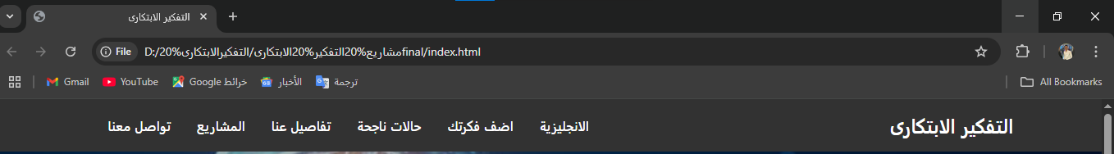

تنقسم الي 6 اقسام:
القسم الأول يحتوي علي الصفحة الرئيسية التى تعطى المستخدم فكرة عن الموقع :

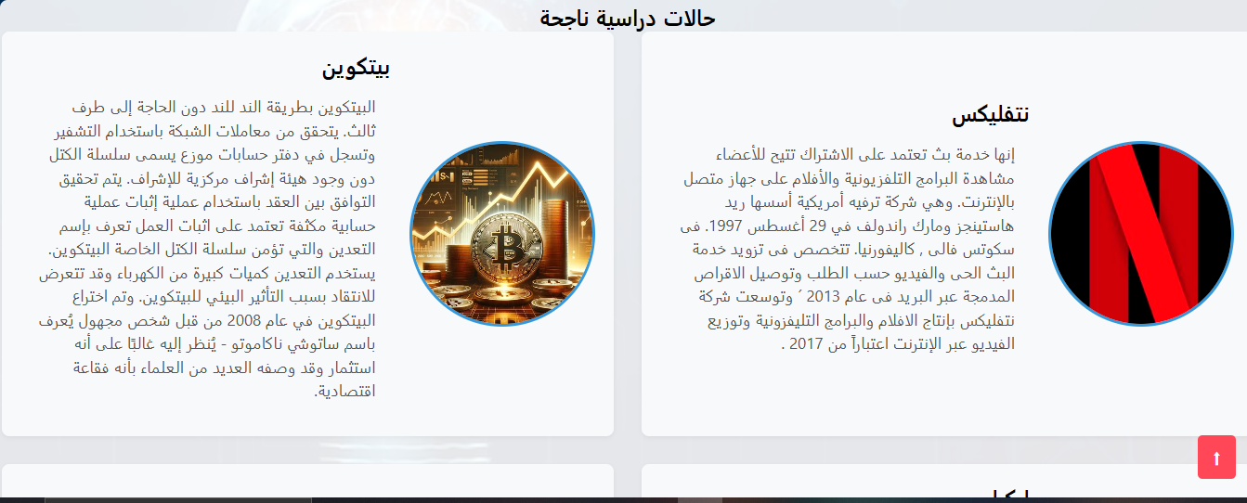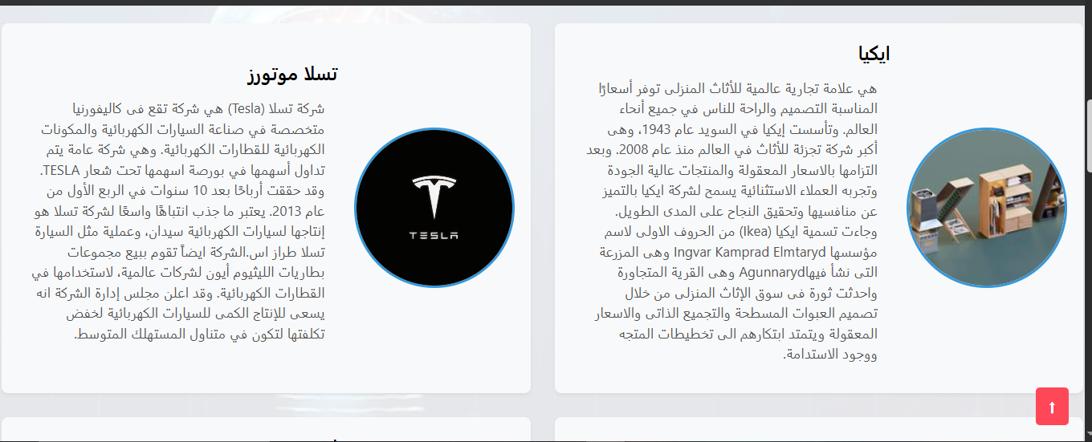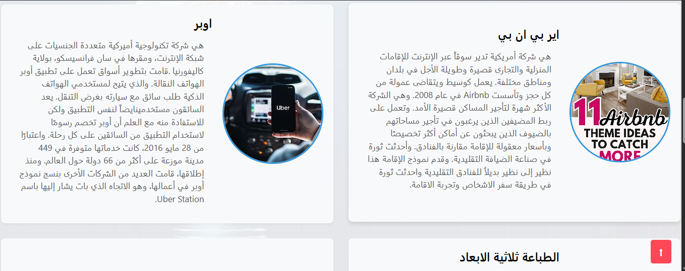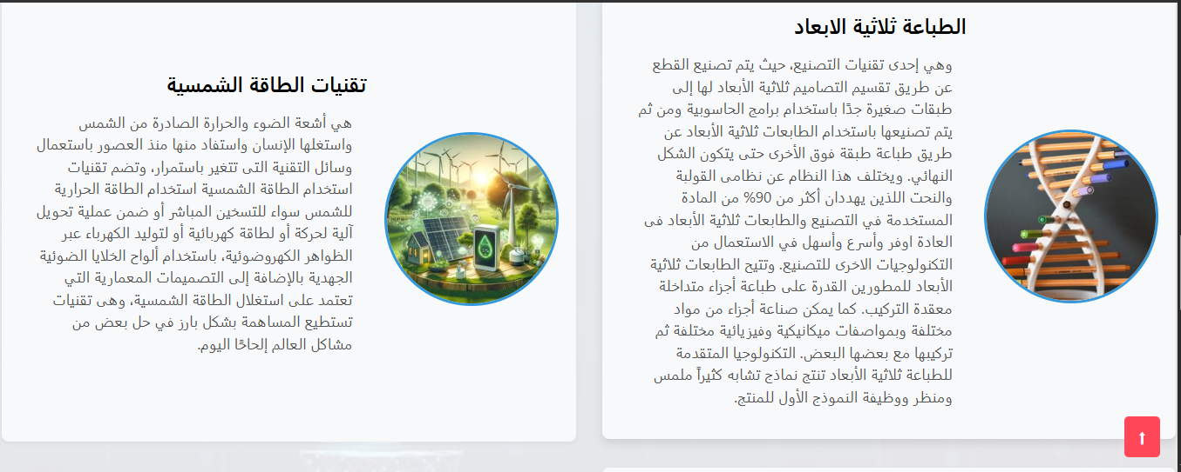
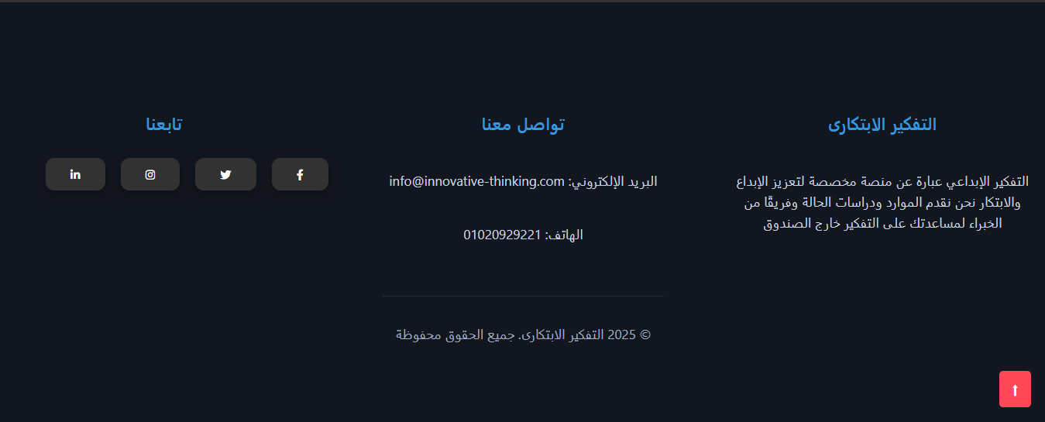
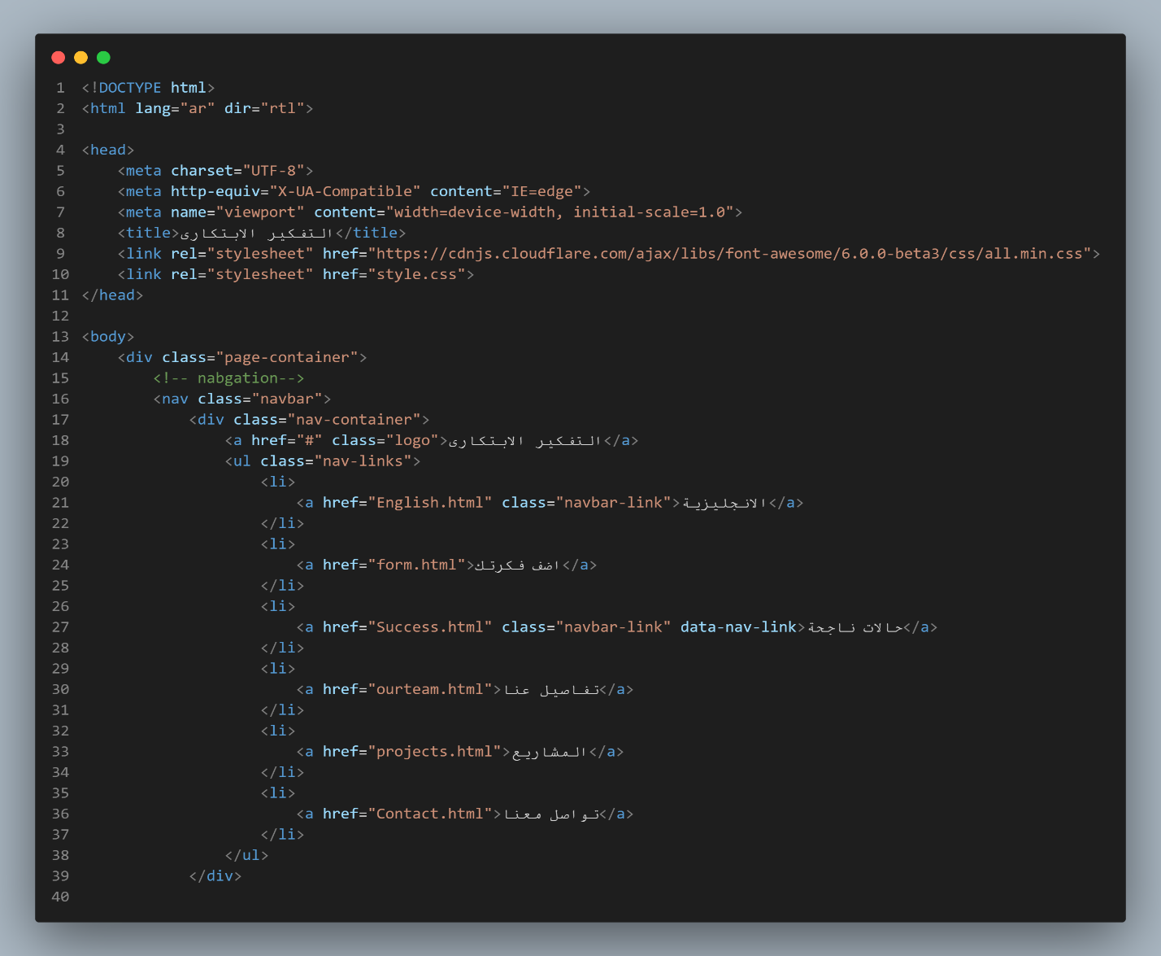
1-Code of html
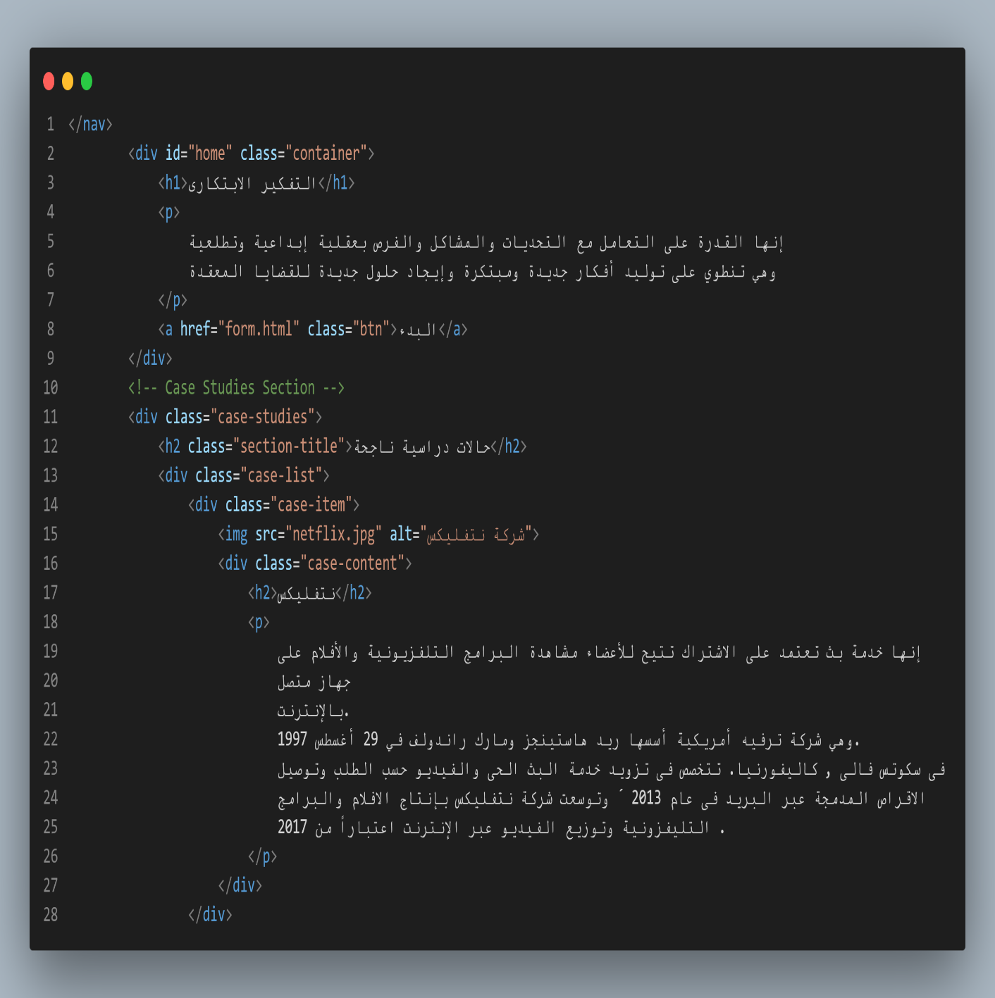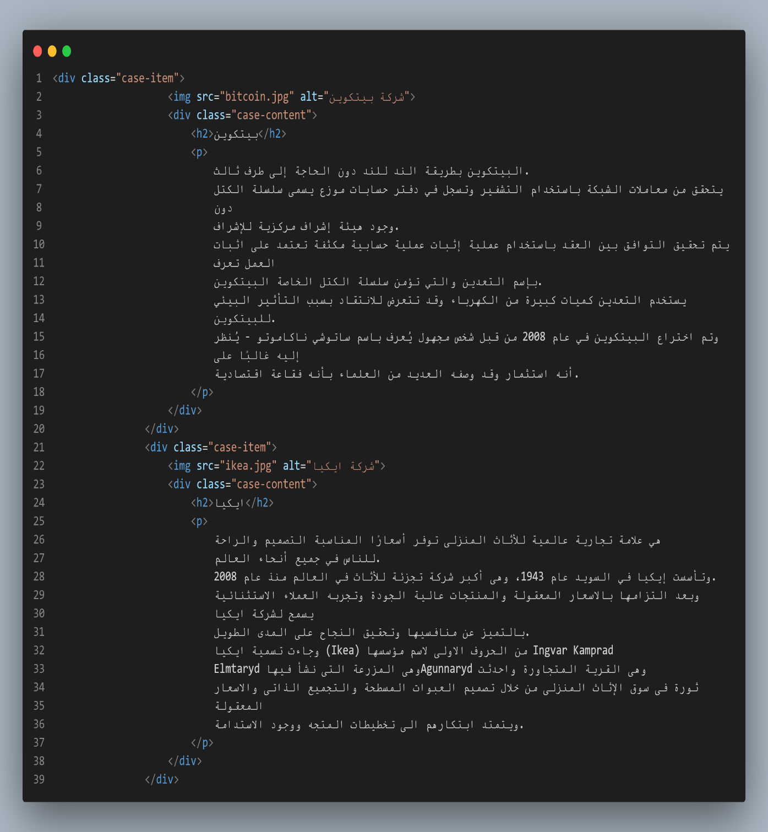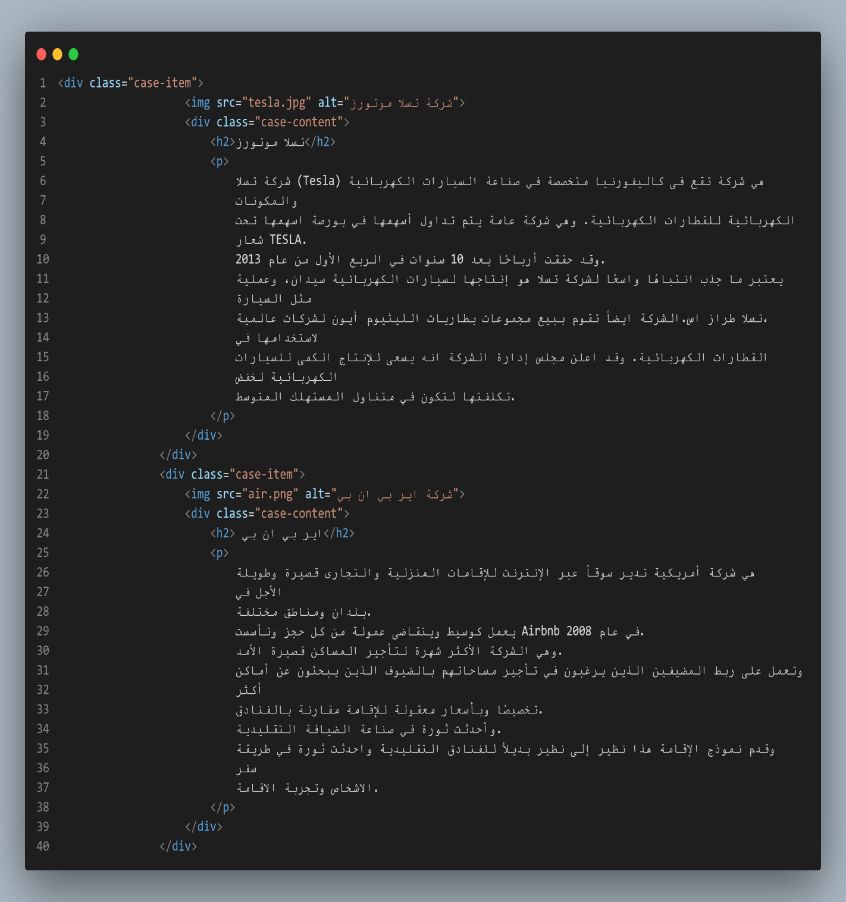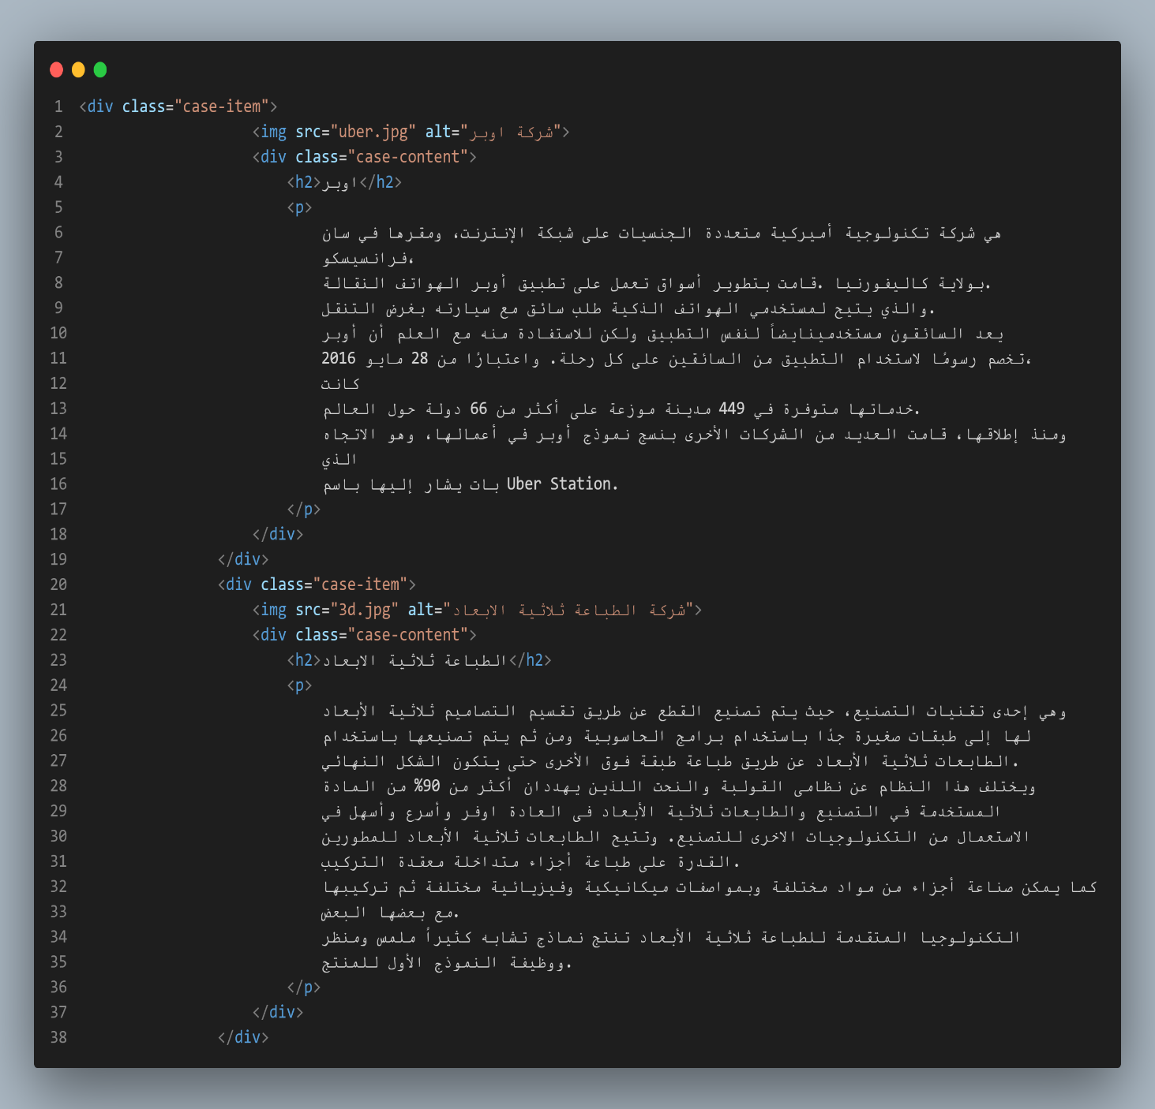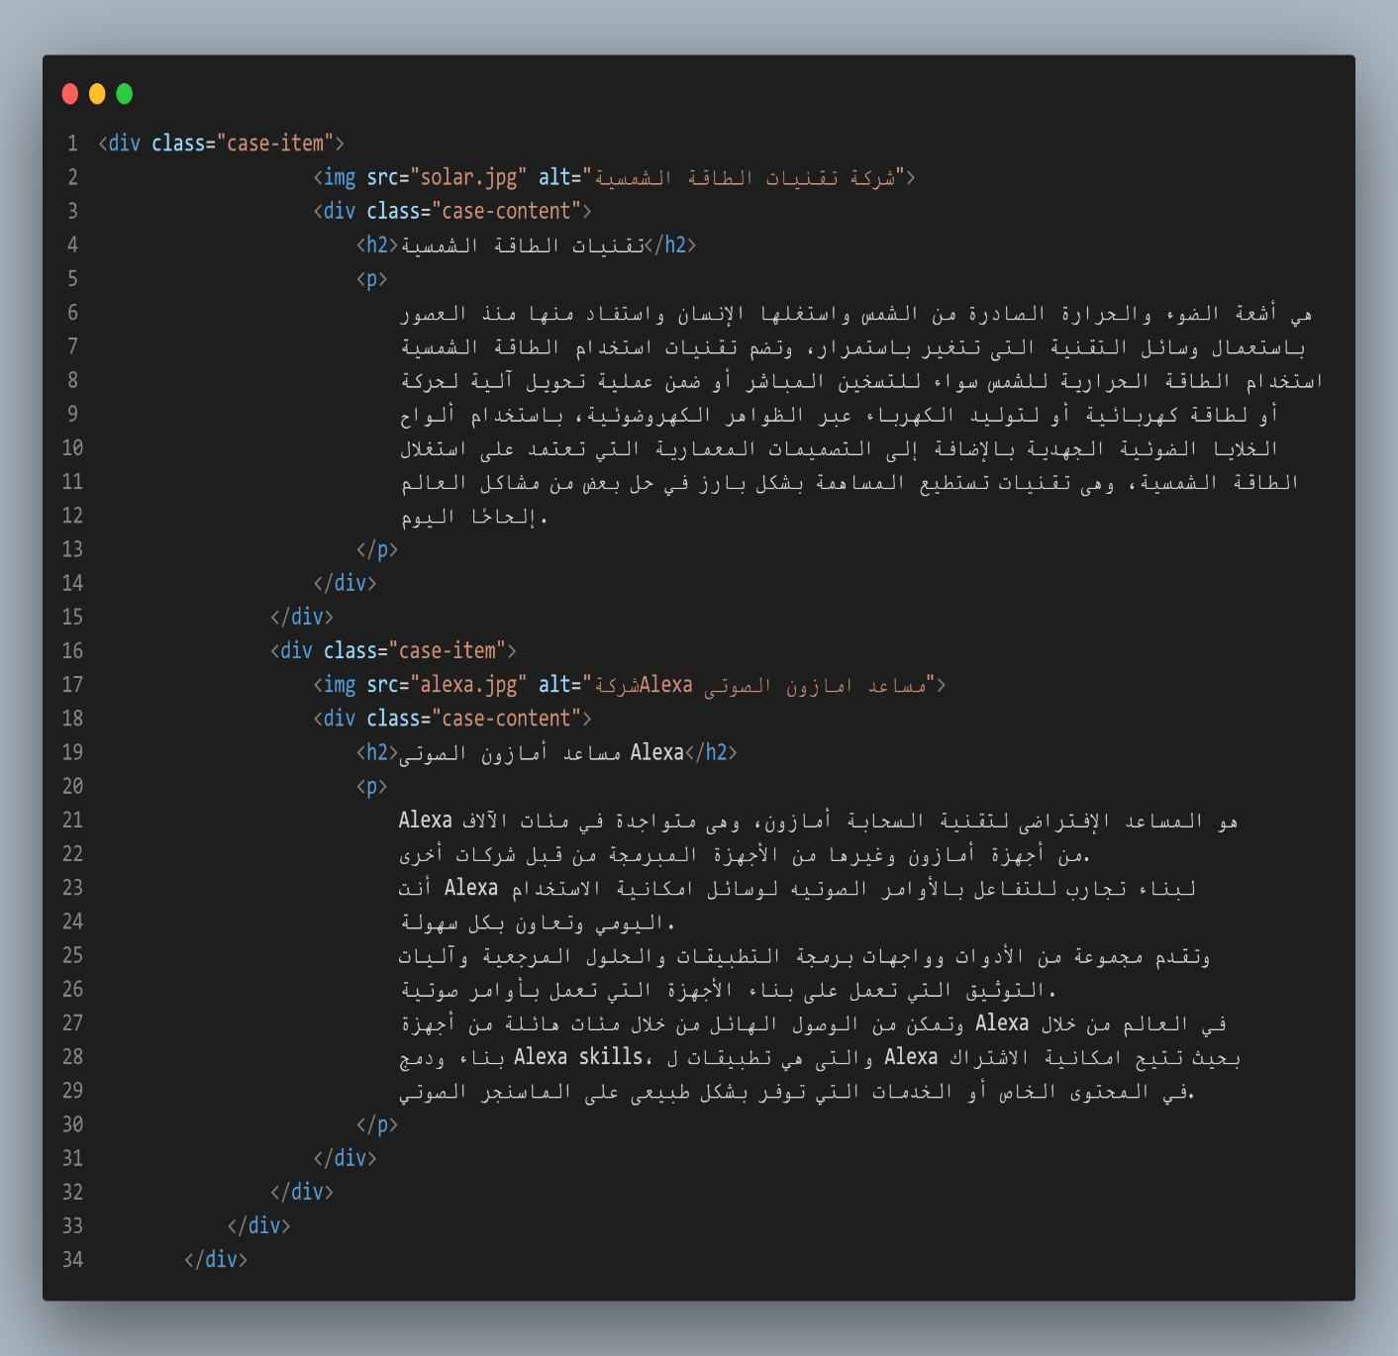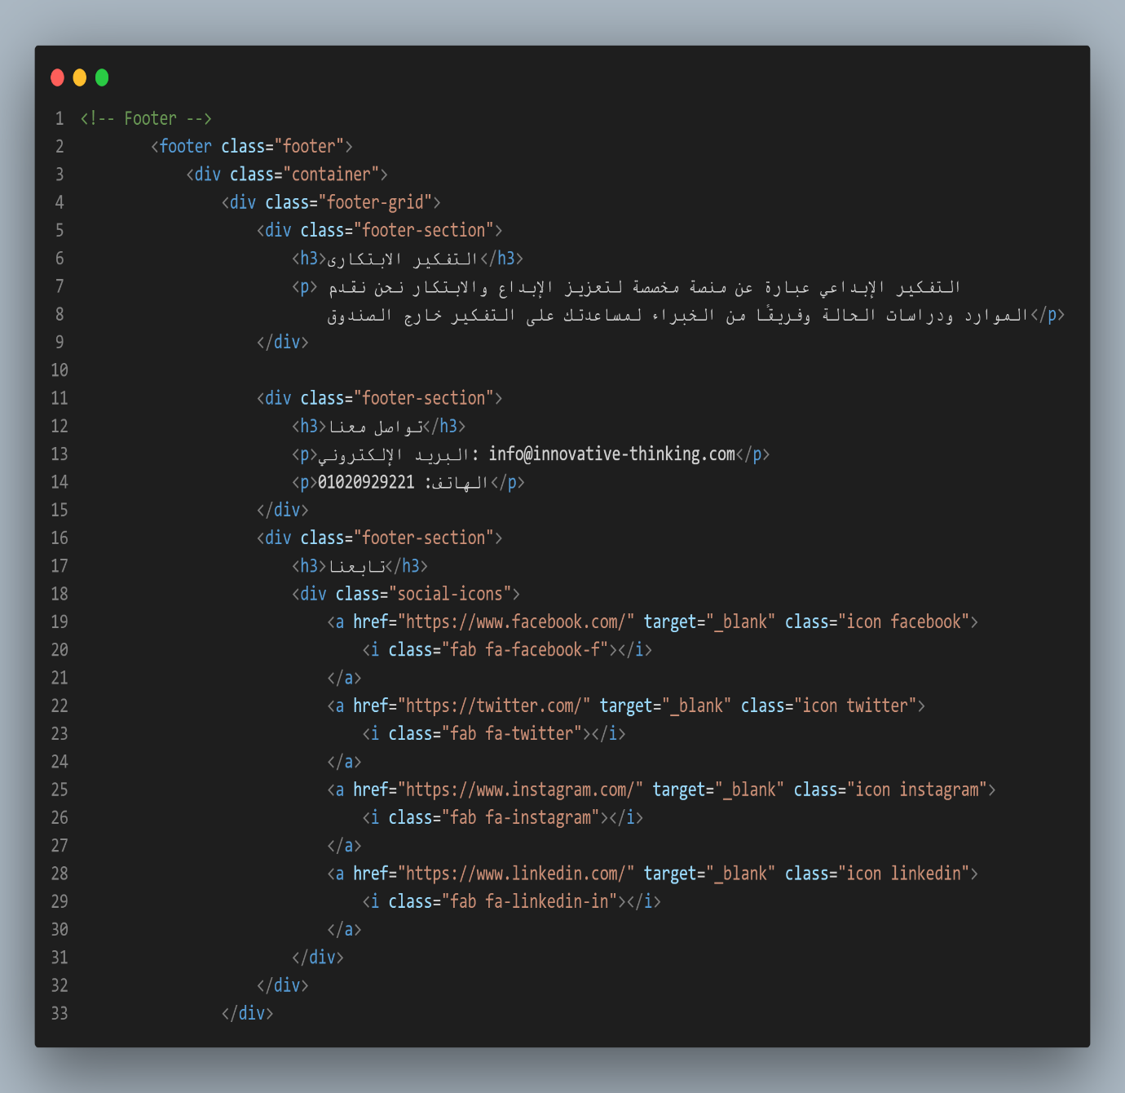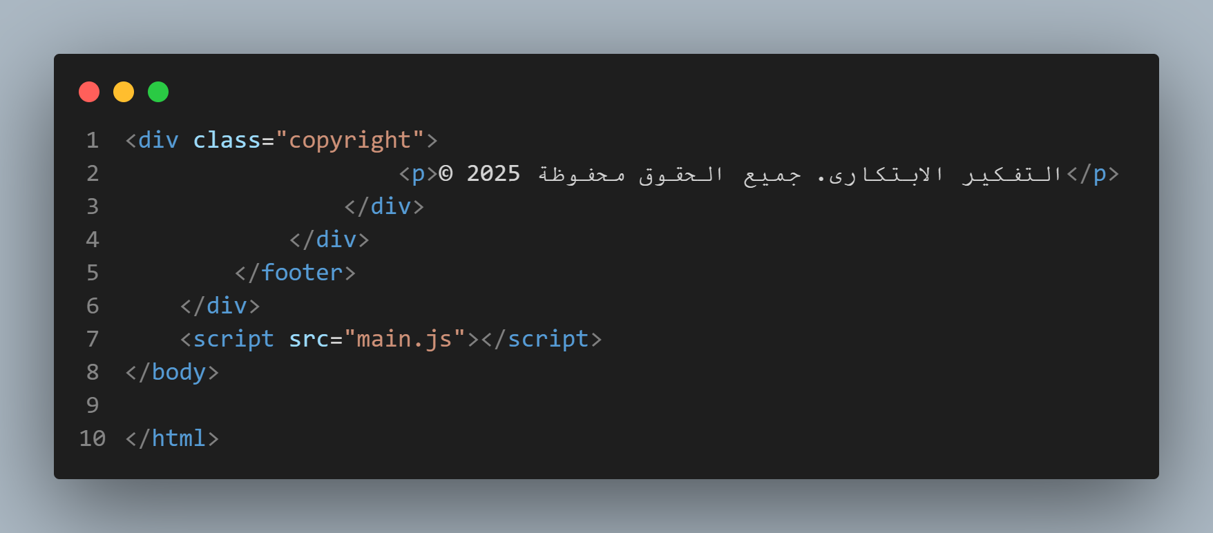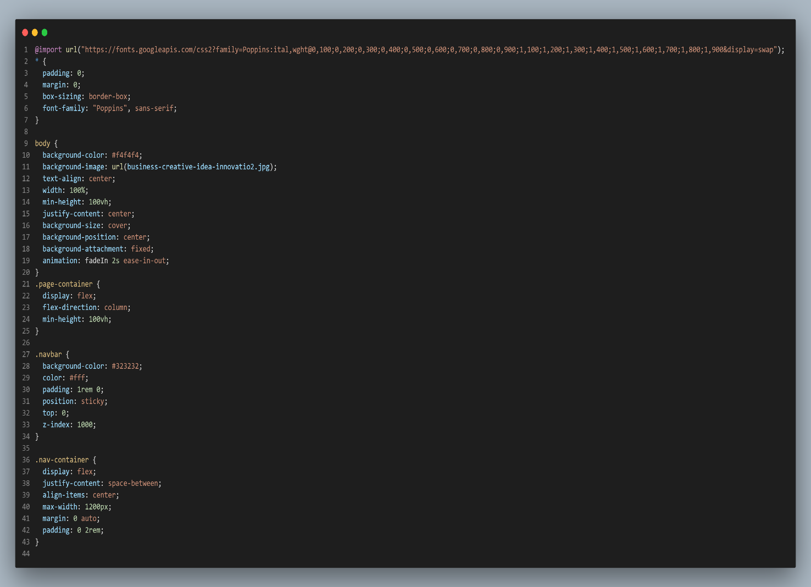
2-Code of css
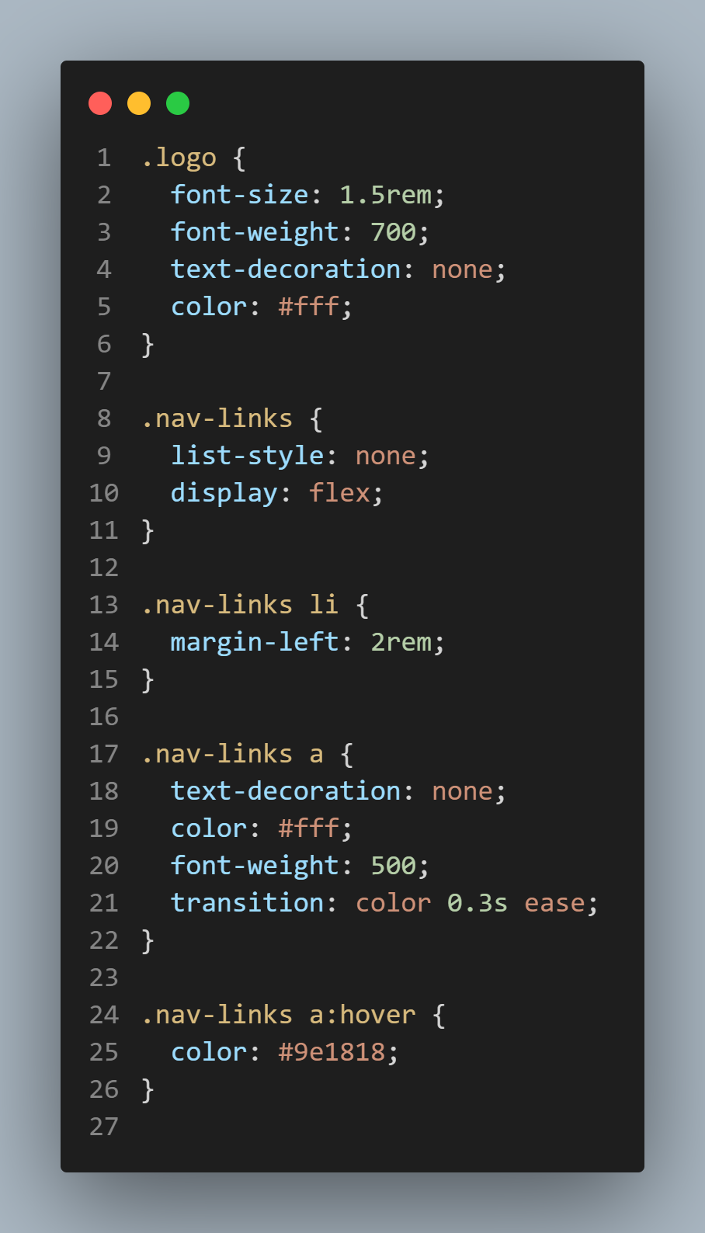

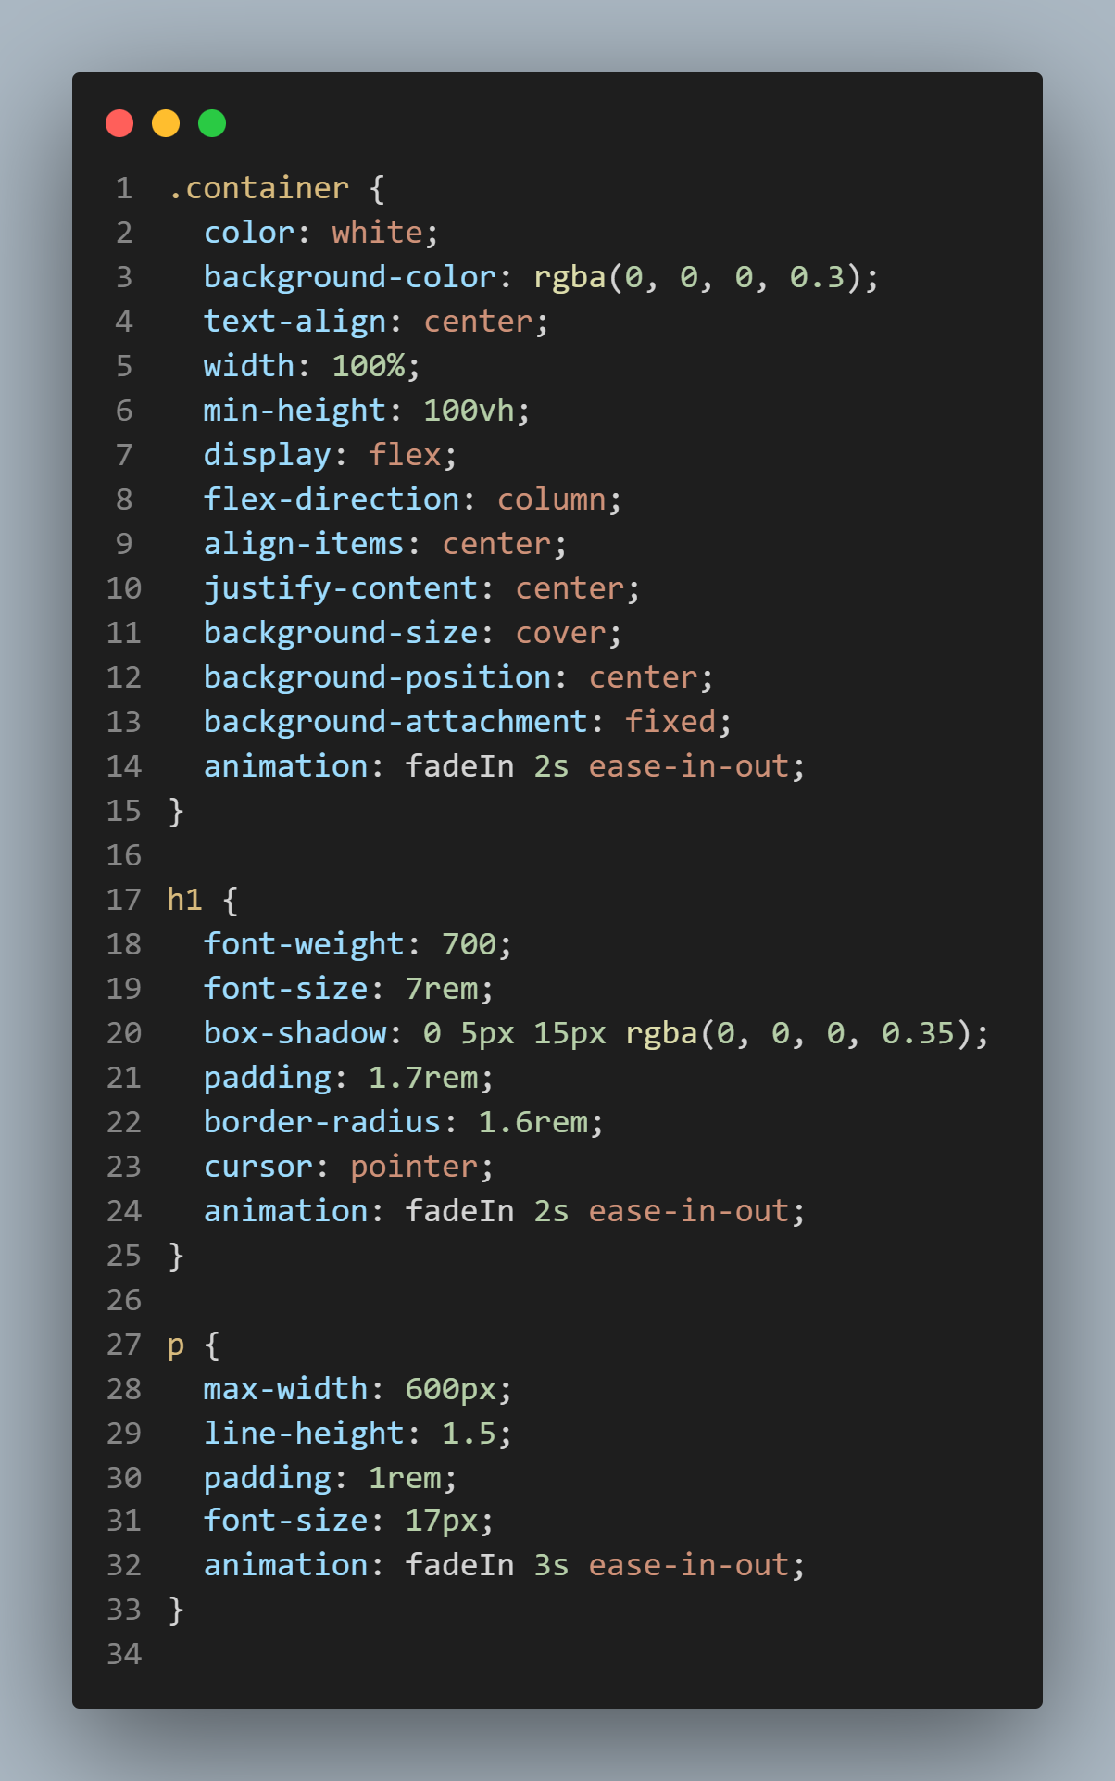
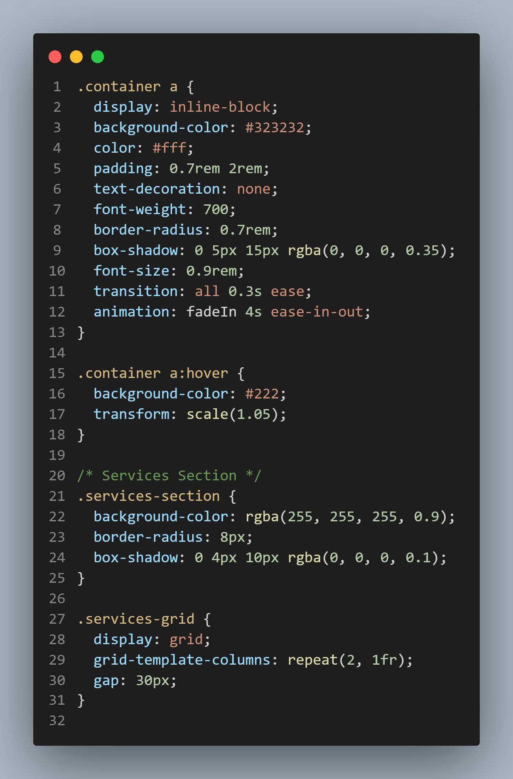

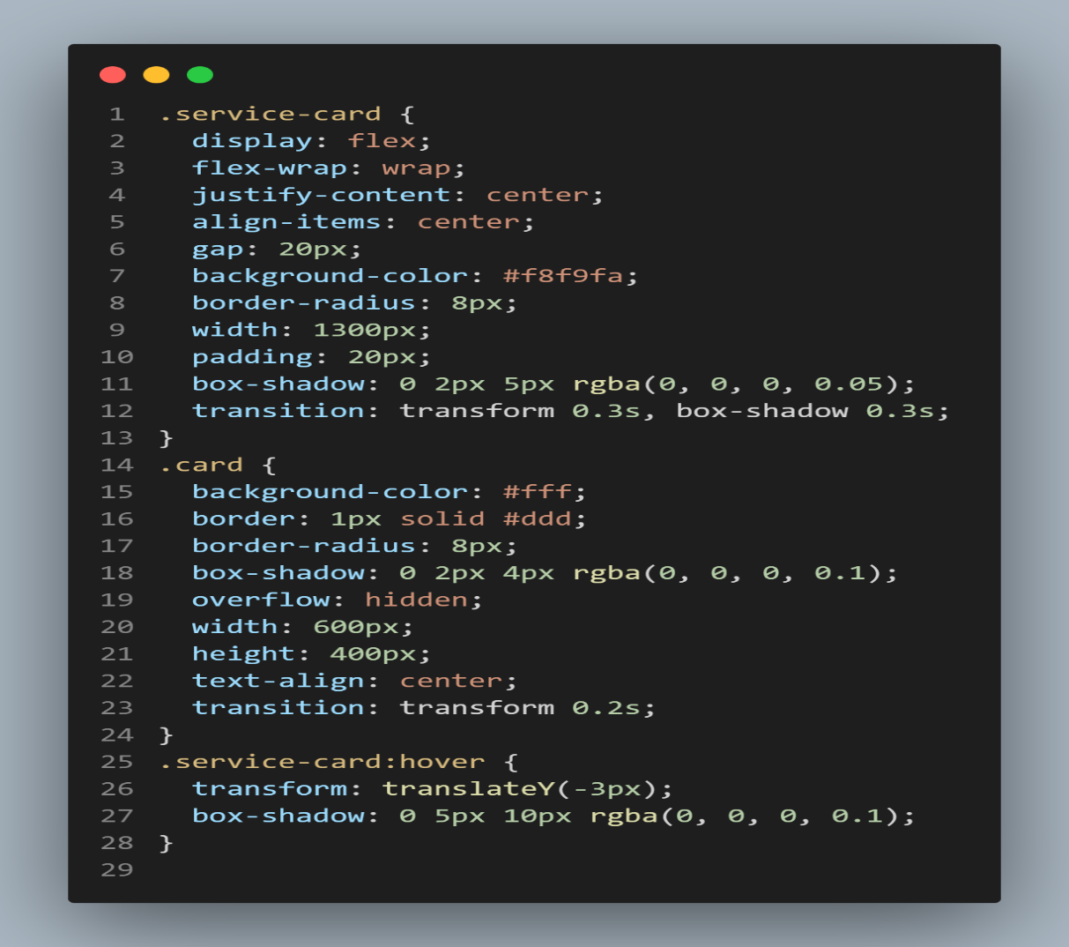

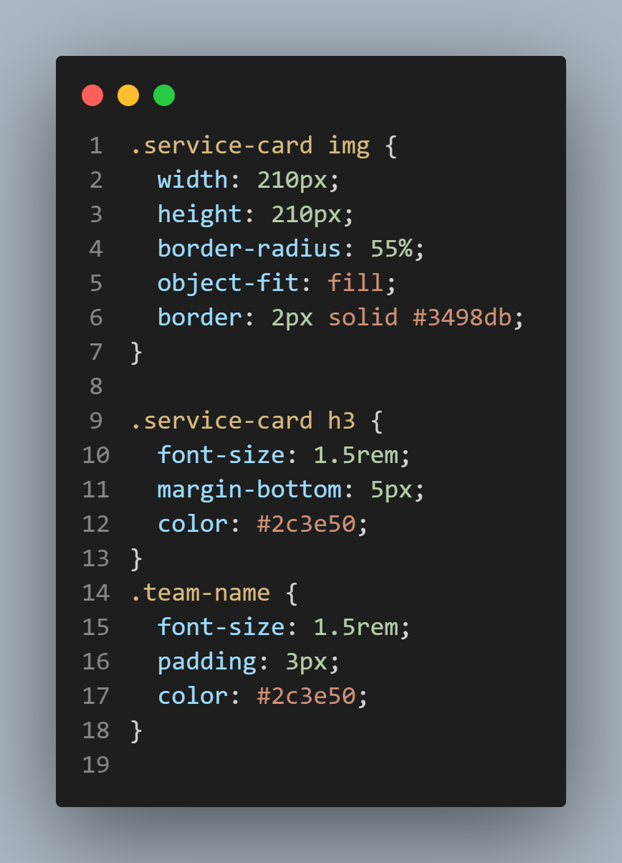

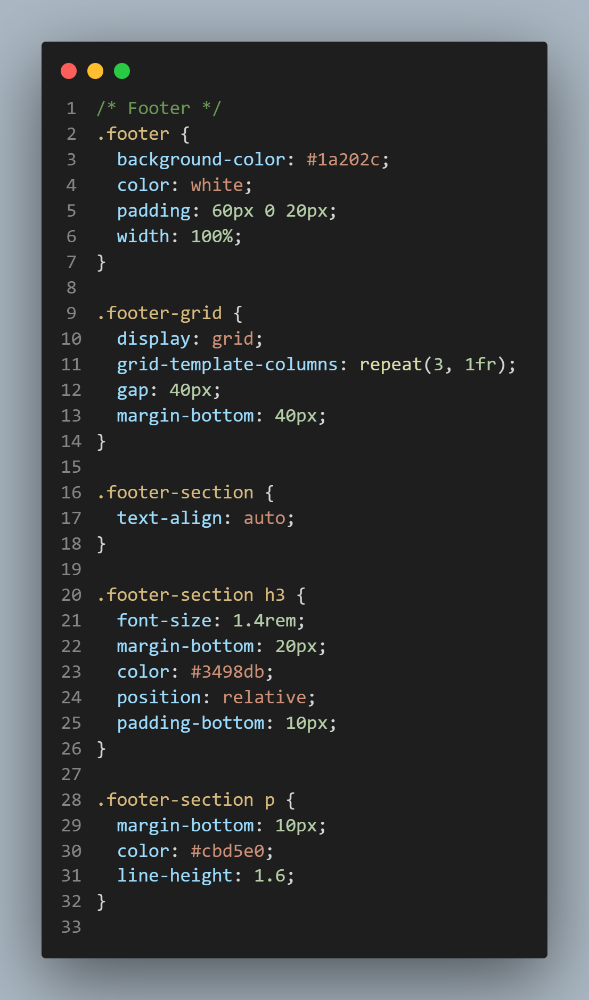

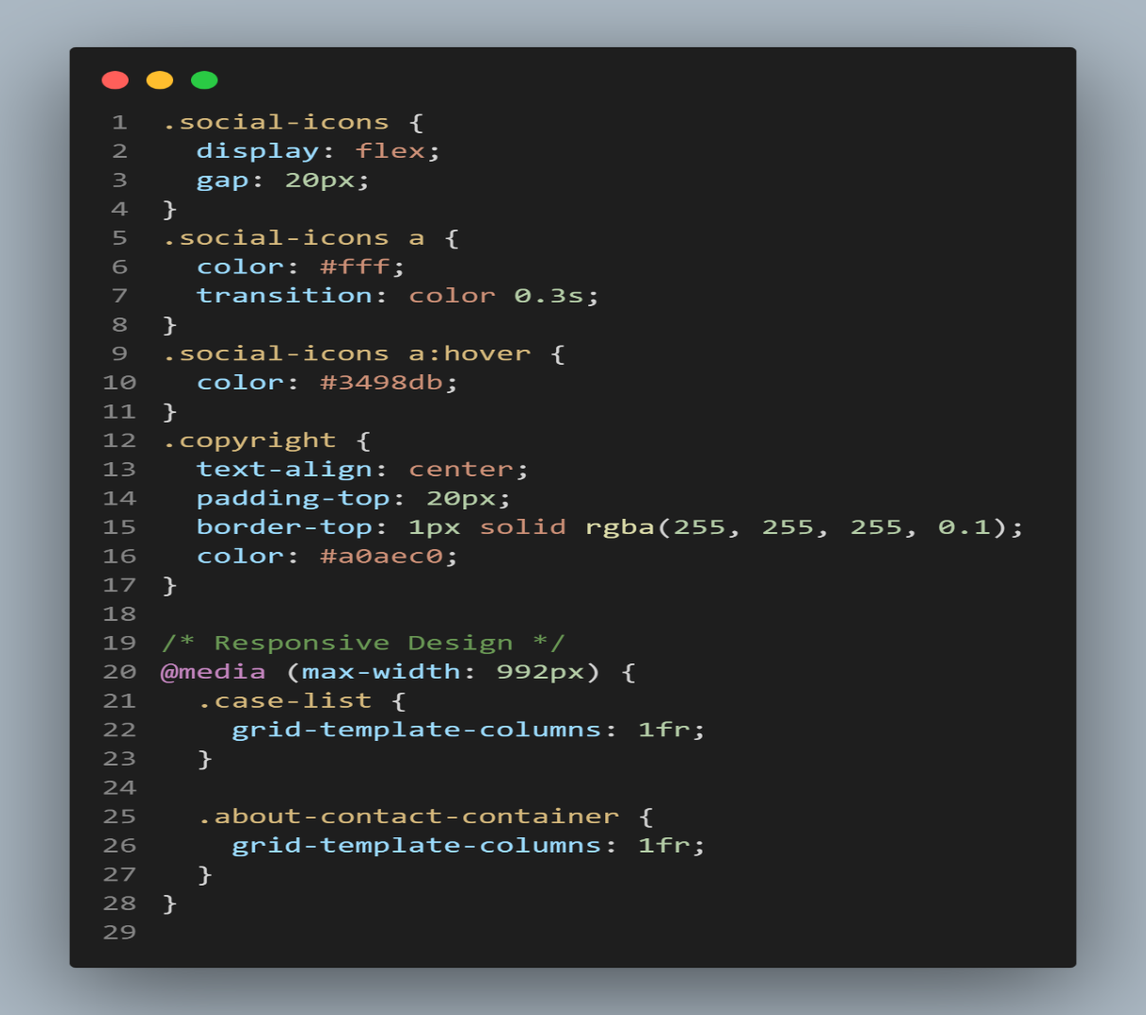

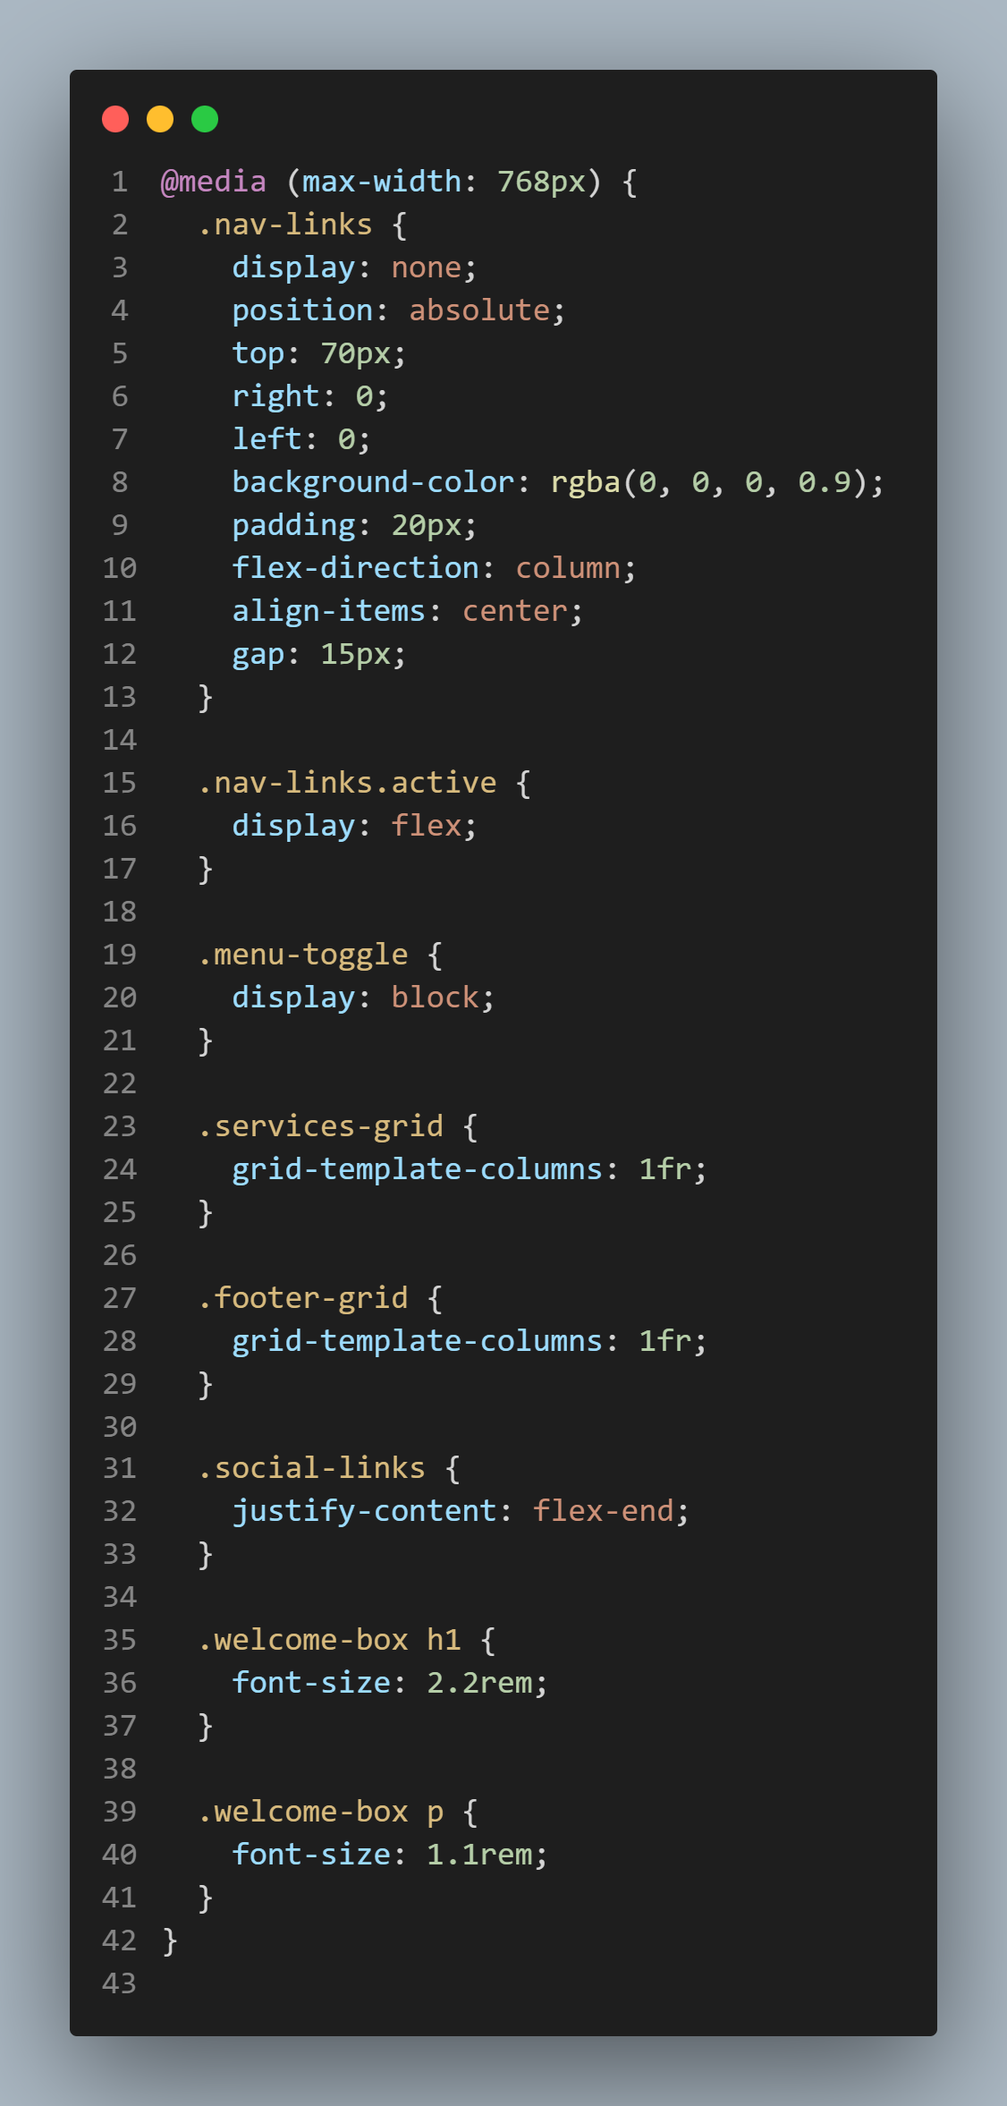
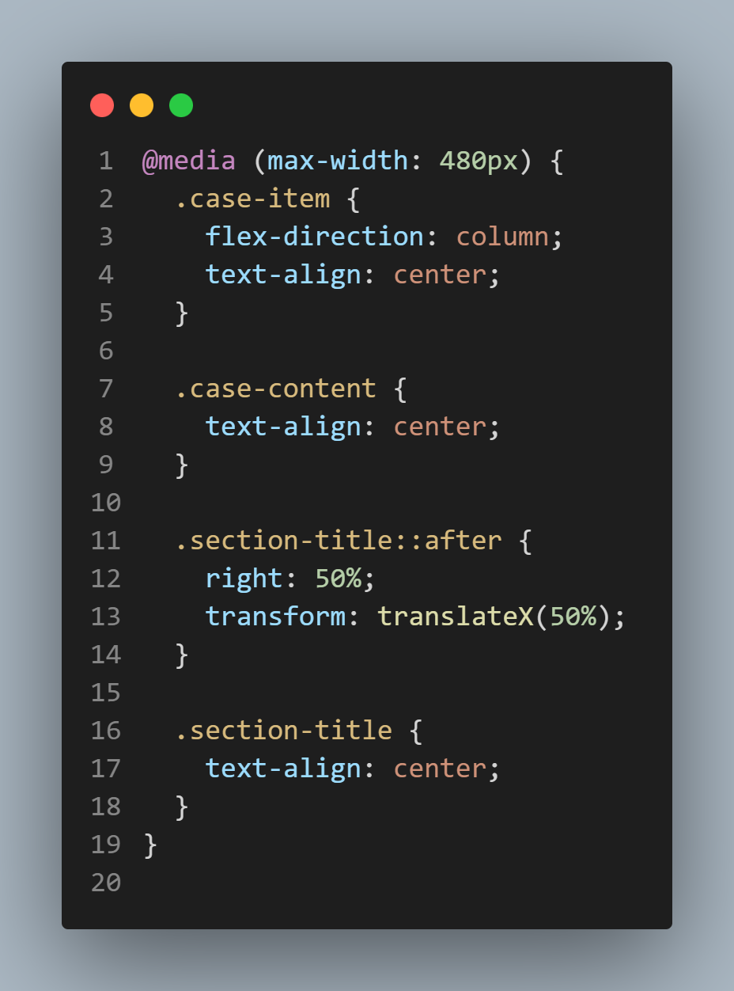

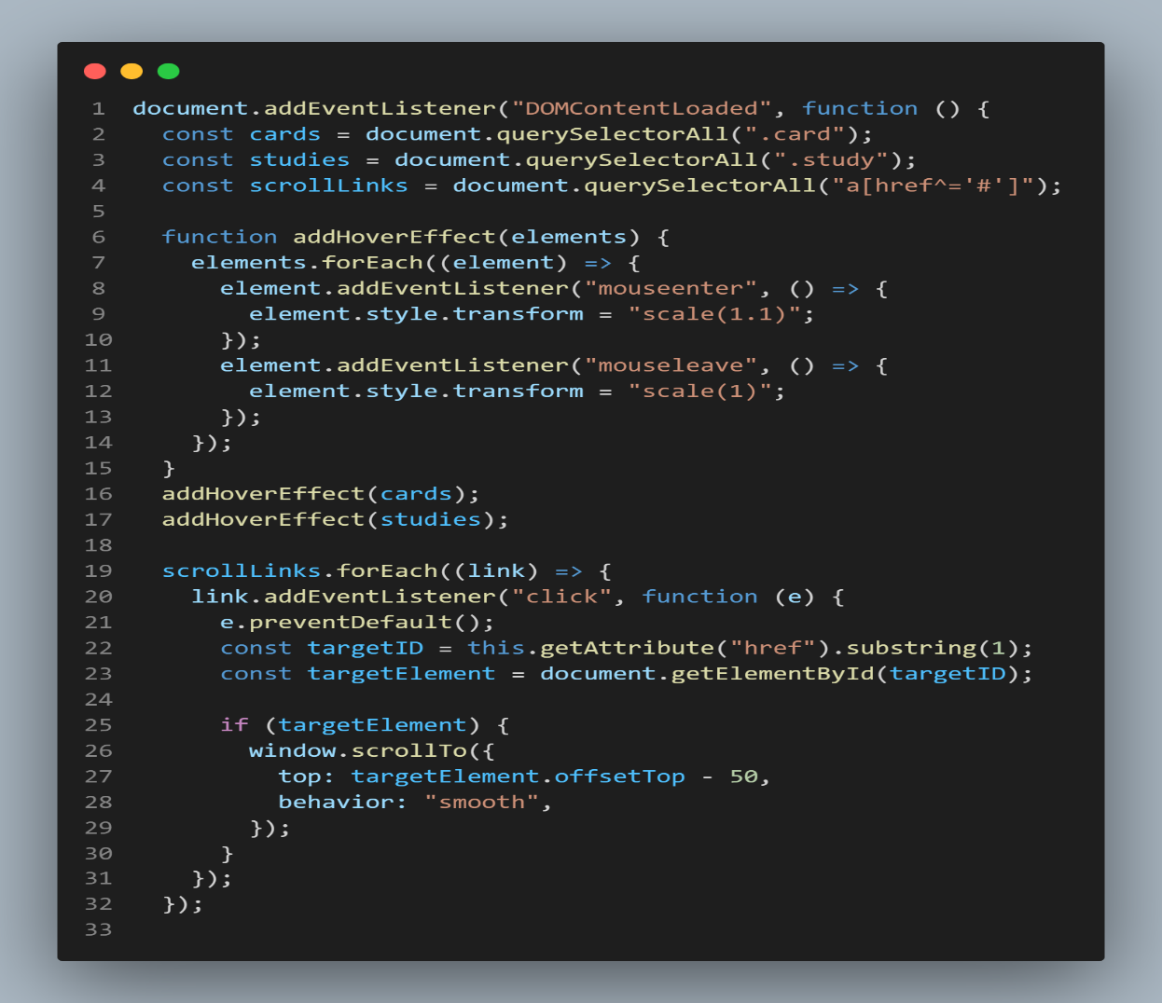
3-Code of java script

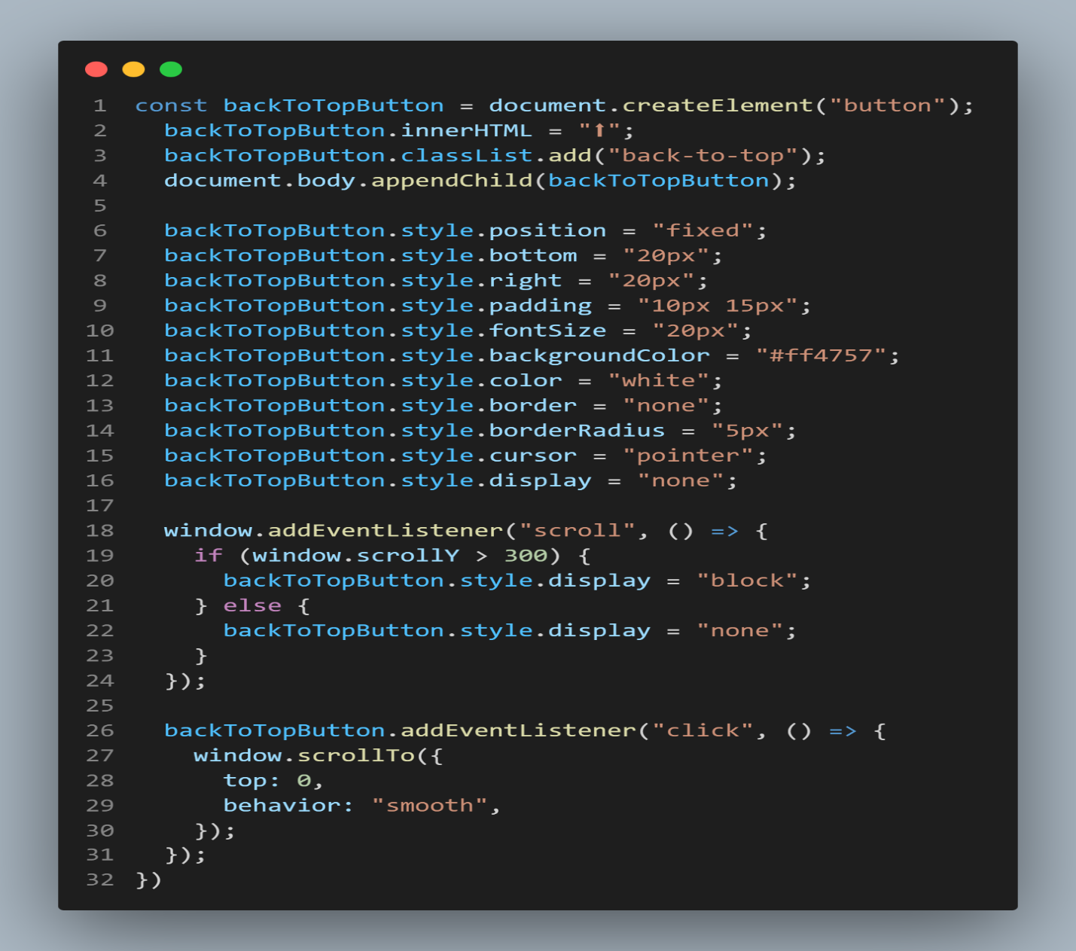

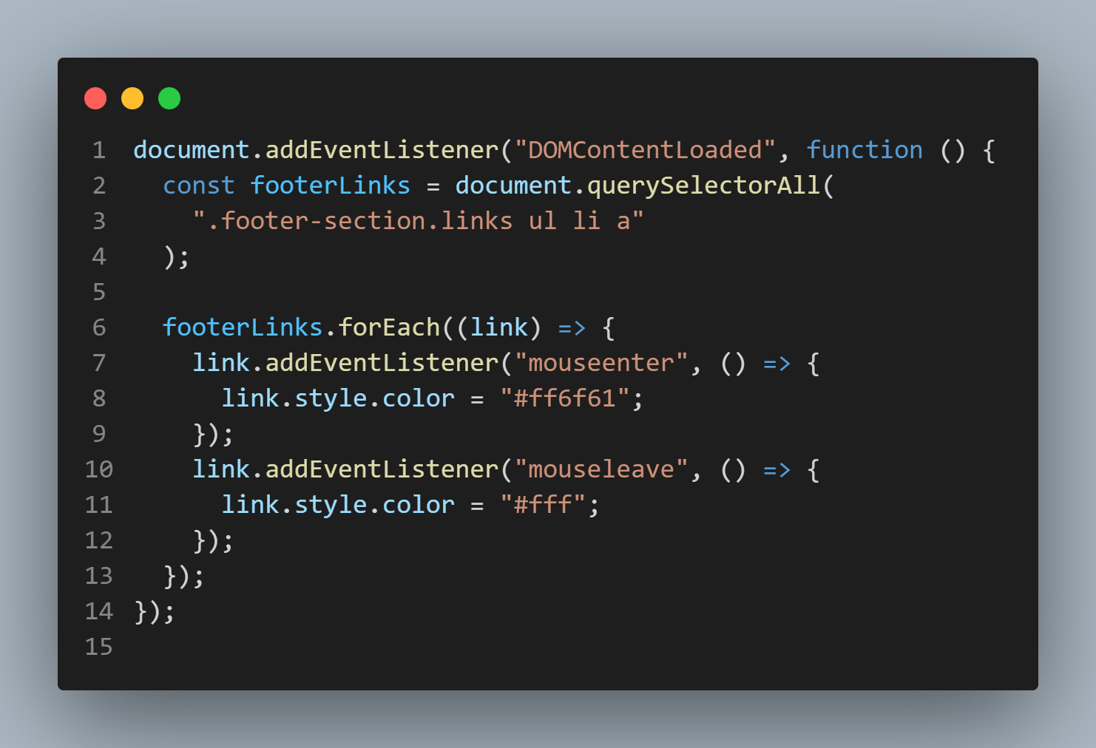
الهيكل الأساسي
1. إعلان HTML:
- <!DOCTYPE html> يحدد أن هذا مستند HTML5
- <html lang="ar" dir="rtl"> يحدد أن اللغة العربية والاتجاه من اليمين لليسار
2. قسم الرأس <head>:
- يحتوي على معلومات تعريفية عن الصفحة
- عنوان الصفحة "التفكير الابتكارى"
- روابط لملفات CSS (Font Awesome وملف style.css)
-3جسم الصفحة <body>
1. شريط التنقل (Navigation Bar)
- مطابق للكود السابق، يحتوي على:
- شعار "التفكير الابتكارى"
- روابط للصفحات الأخرى:
- الصفحة الإنجليزية
- إضافة فكرة
- حالات ناجحة
- تفاصيل عنا
- المشاريع
- تواصل معنا
2. قسم المقدمة
- يحتوي على:
- عنوان رئيسي "التفكير الابتكارى"
- فقرة توضيحية عن مفهوم التفكير الابتكاري
- زر "البدء" يوجه إلى صفحة إضافة الفكرة

القسم الثاني يحتوي علي اضف فكرتك:

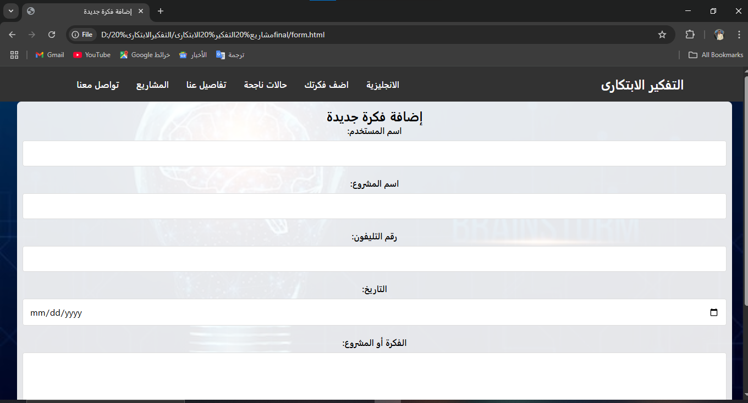
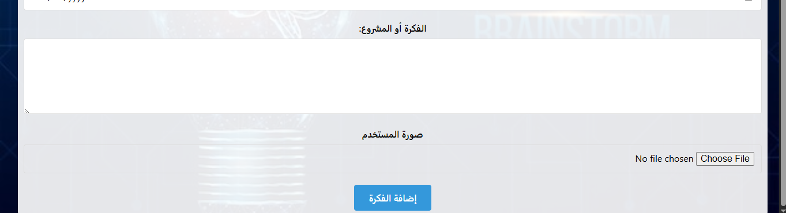
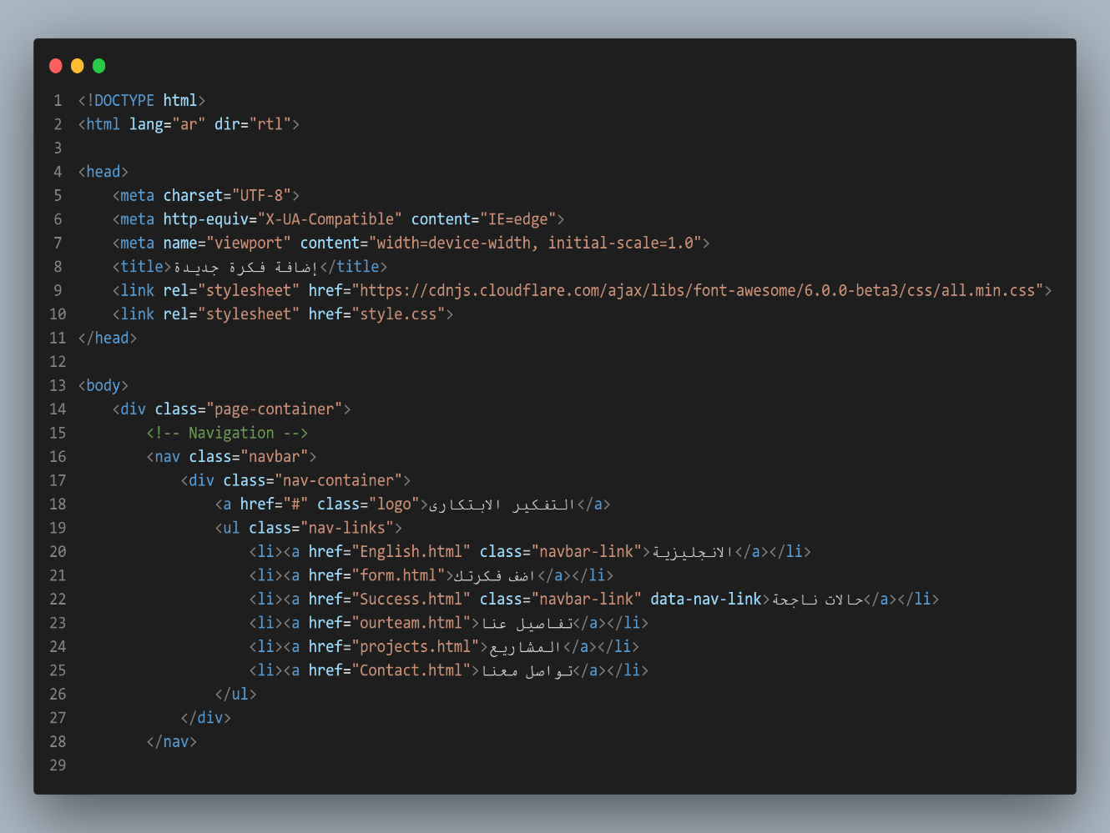
1-code of html
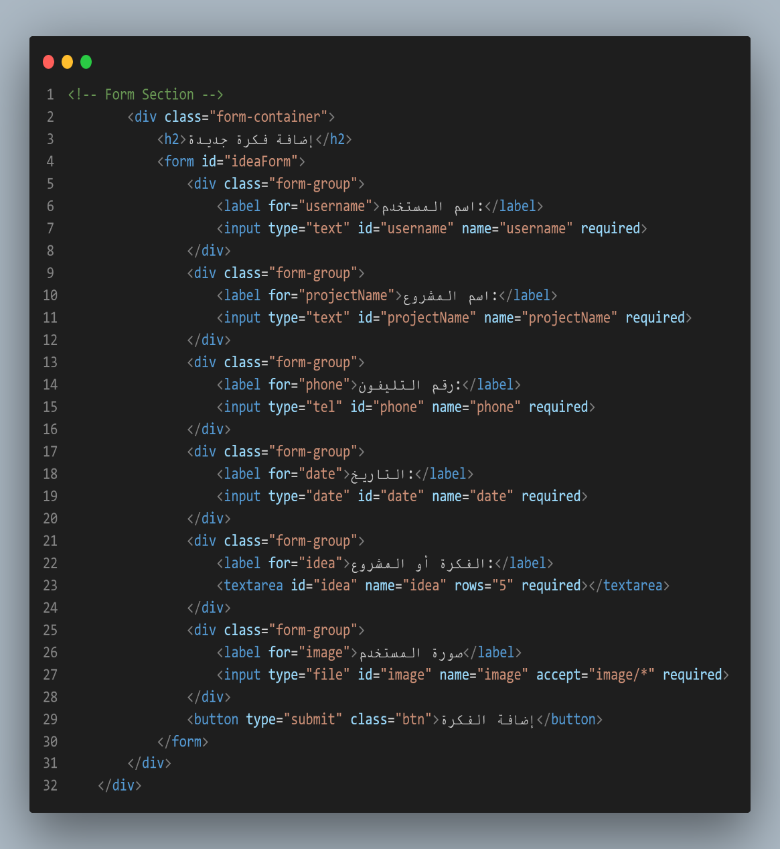
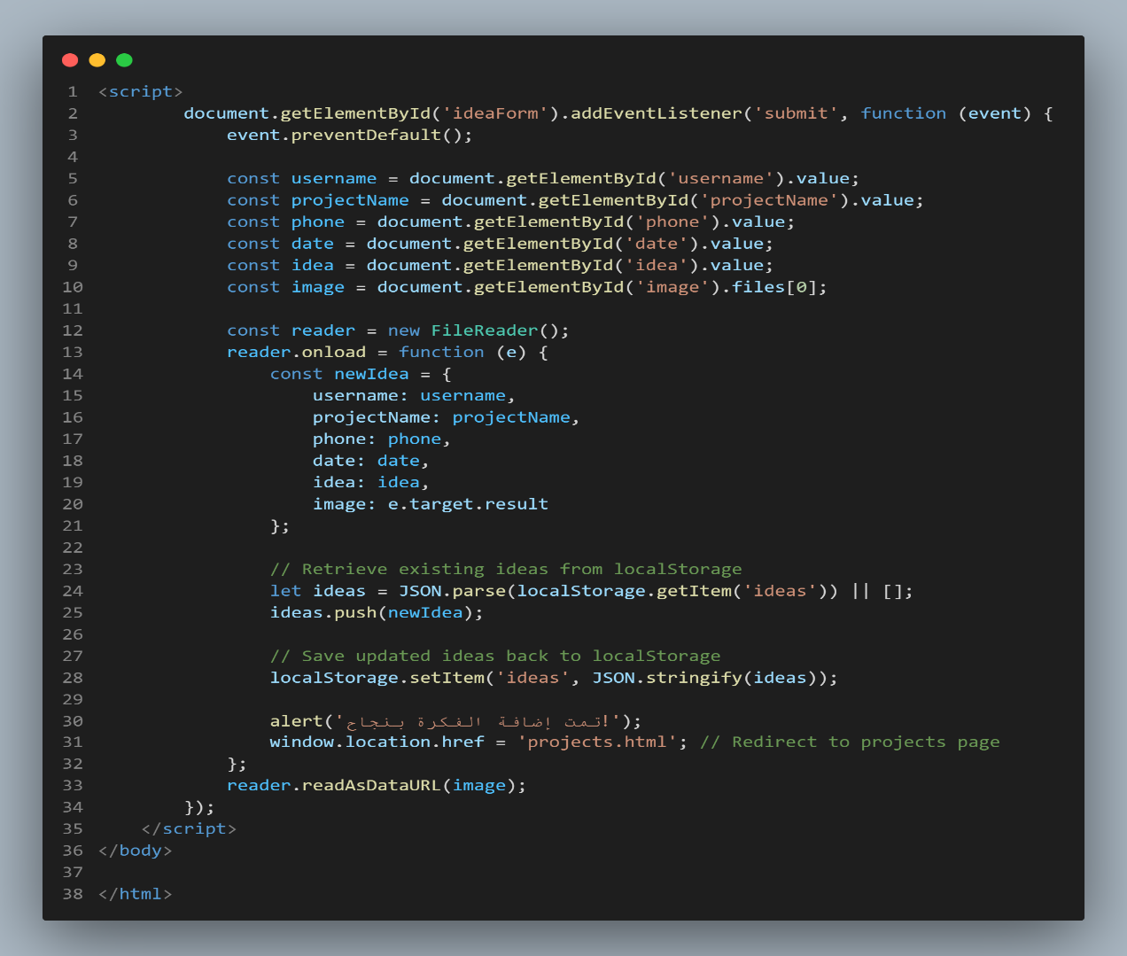
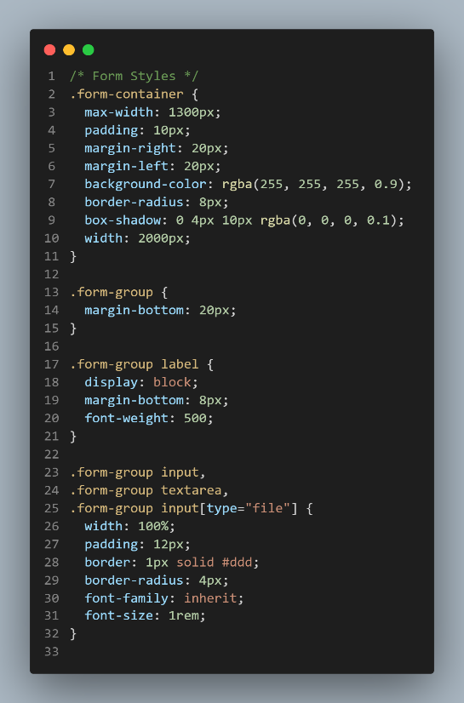
2-code of css
قسم النموذج (Form Section)
- نموذج لإدخال بيانات الفكرة الجديدة يحتوي على:
1. حقل اسم المستخدم (نص)
2. حقل اسم المشروع (نص)
3. حقل رقم التليفون (رقم)
4. حقل التاريخ (تاريخ)
5. حقل نصي لوصف الفكرة أو المشروع
6. حقل لرفع صورة المستخدم
7. زر "إضافة الفكرة" لإرسال النموذج
الجافاسكريبت (JavaScript)
يوجد سكريبت يعمل عند إرسال النموذج (submit event):
1. يمنع الإرسال الافتراضي للنموذج (preventDefault())
2. يجمع بيانات النموذج:
- اسم المستخدم
- اسم المشروع
- رقم التليفون
- التاريخ
- وصف الفكرة
- صورة المستخدم
3. يستخدم FileReader لقراءة ملف الصورة وتحويله إلى صيغة base64
4. ينشئ كائن جديد يحتوي على بيانات الفكرة بما فيها الصورة
5. يحفظ البيانات في localStorage:
- يسترجع أي أفكار موجودة مسبقاً
- يضيف الفكرة الجديدة إلى المصفوفة
- يحفظ المصفوفة المحدثة في localStorage
6. يعرض رسالة تأكيد ويوجه المستخدم إلى صفحة المشاريع

حالات دراسية ناجحة: يمكنك القاء النظر علي الحالات الناجحة لدينا قبل الاستثمار فى الفكرة.
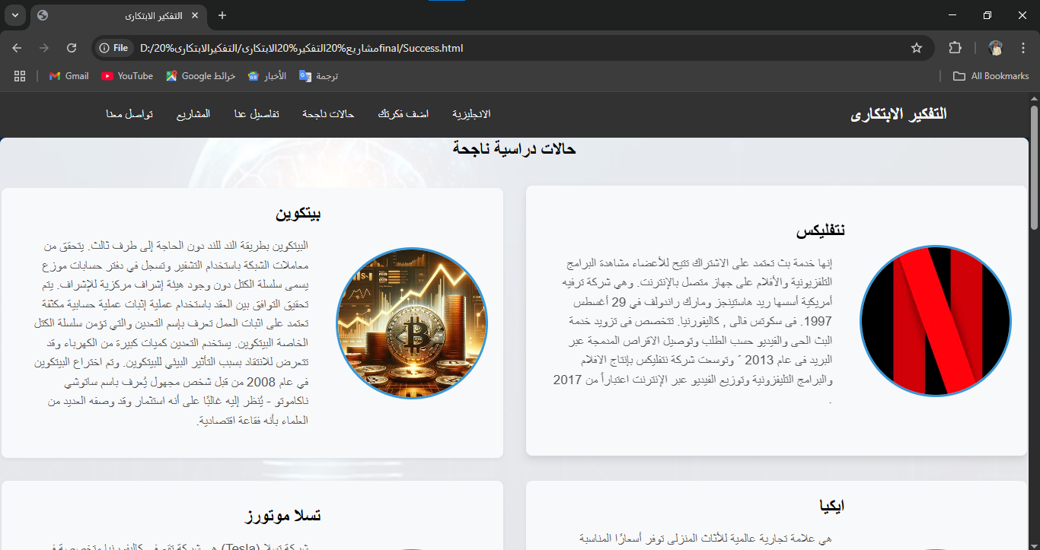

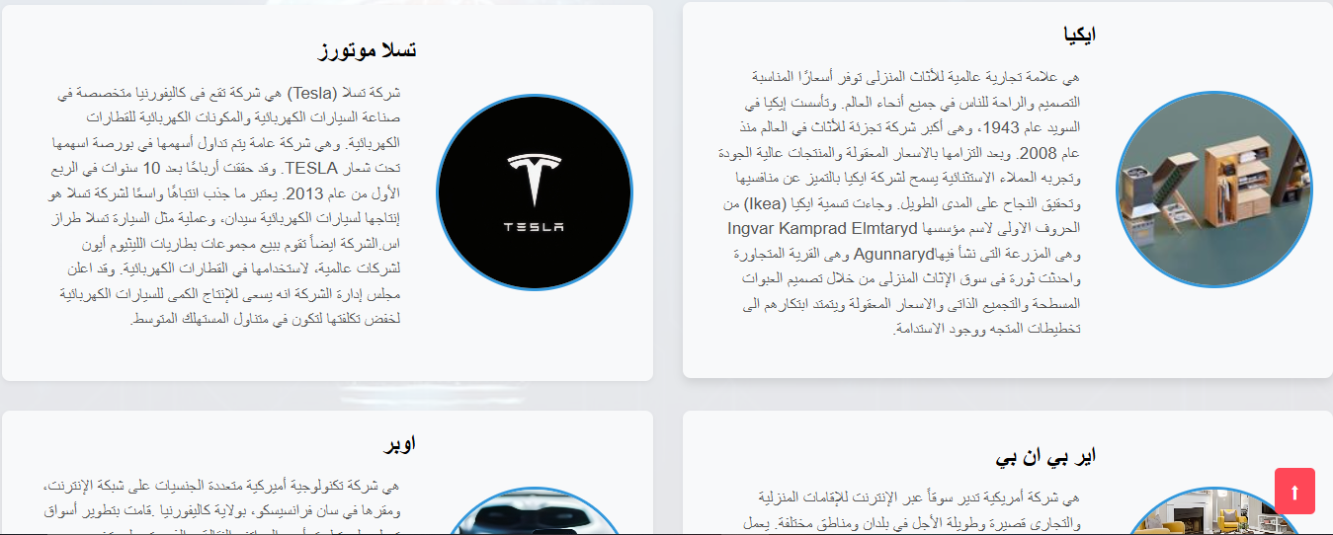
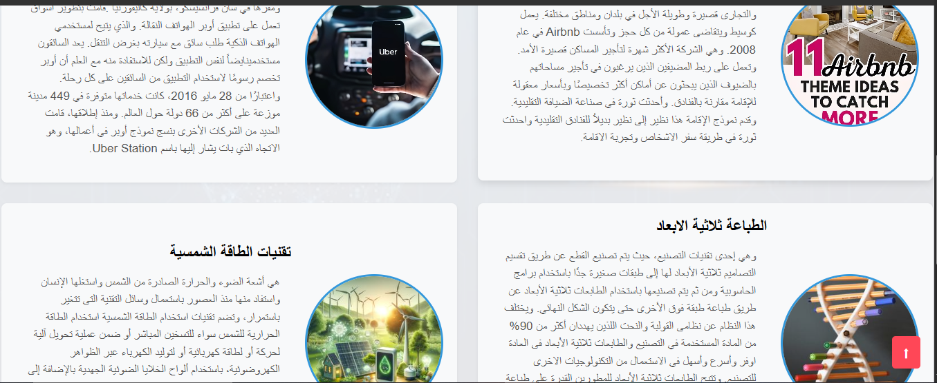
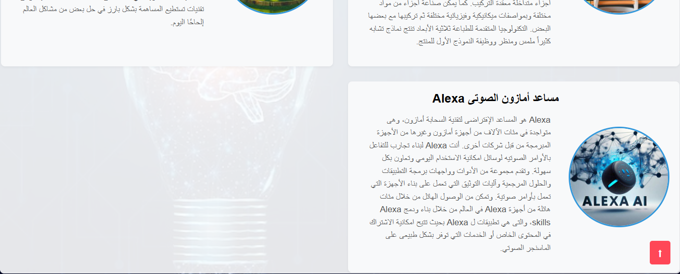

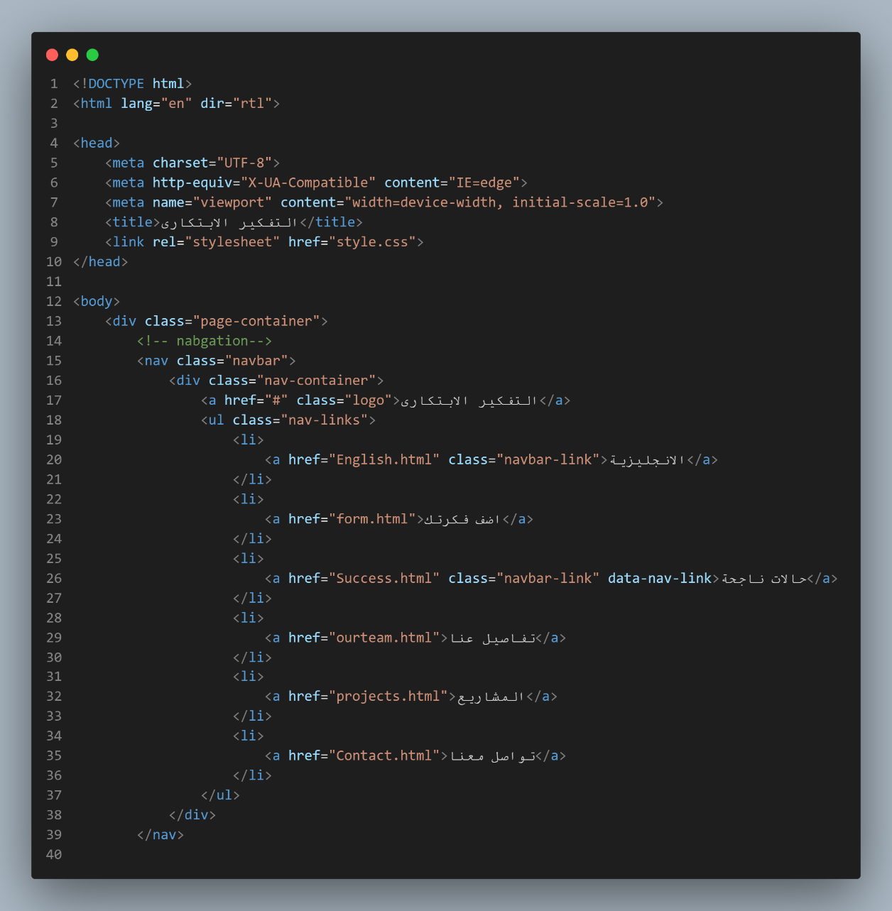
1-code of html
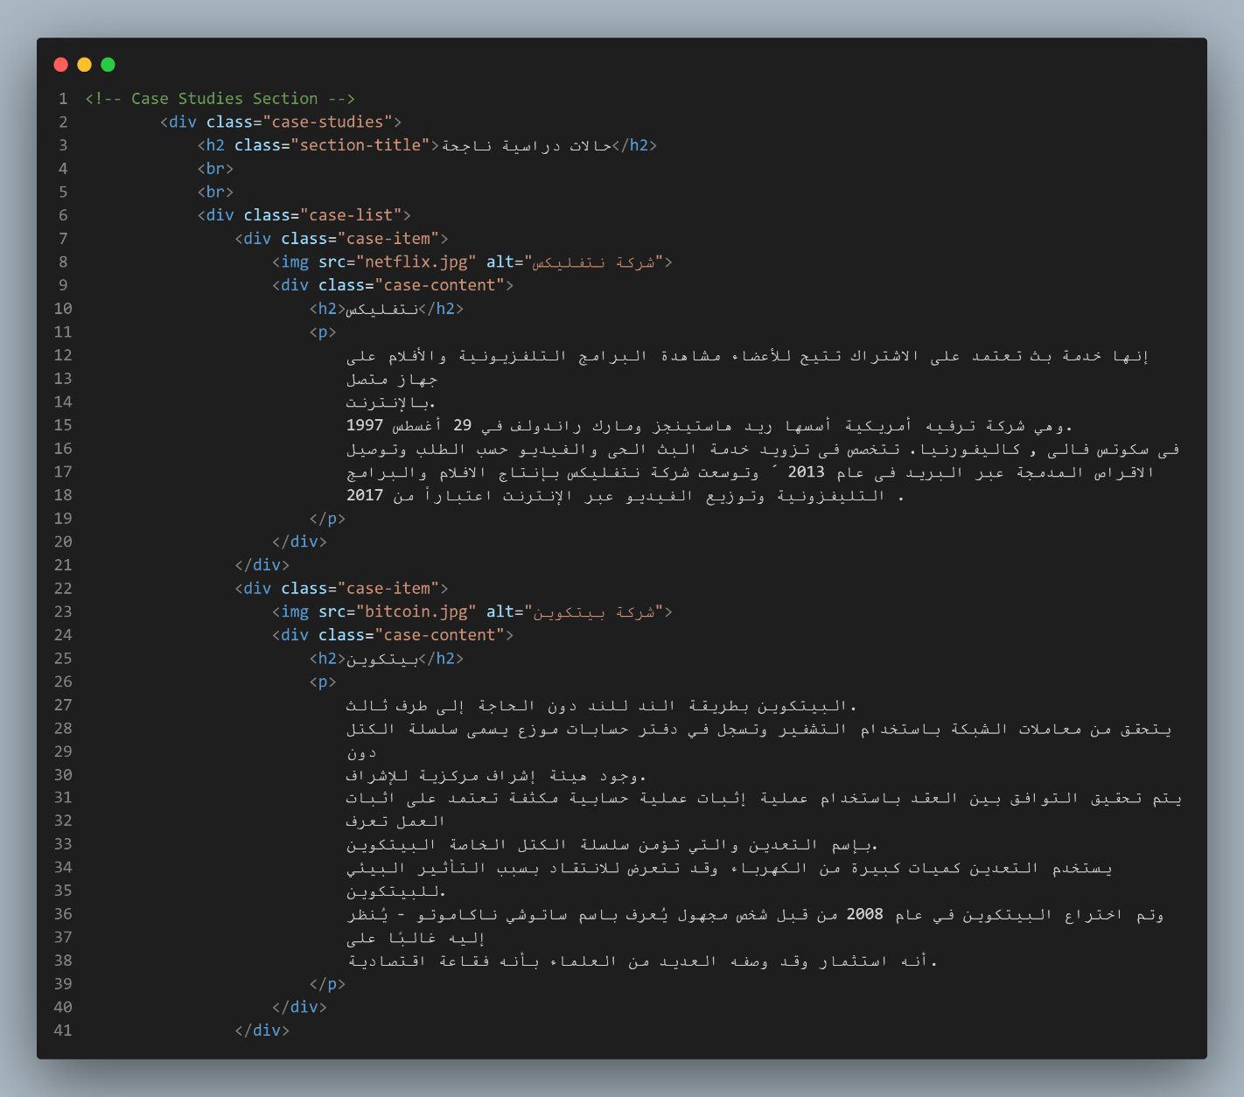

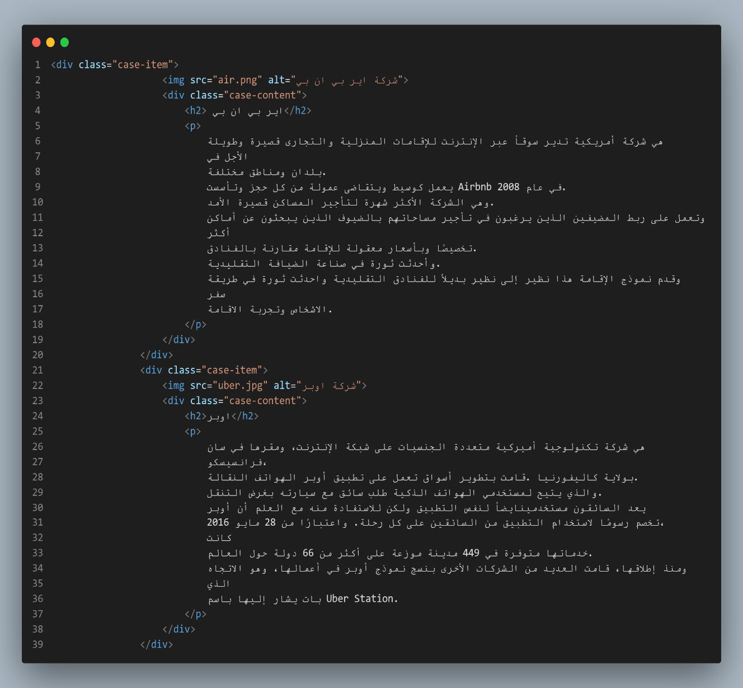
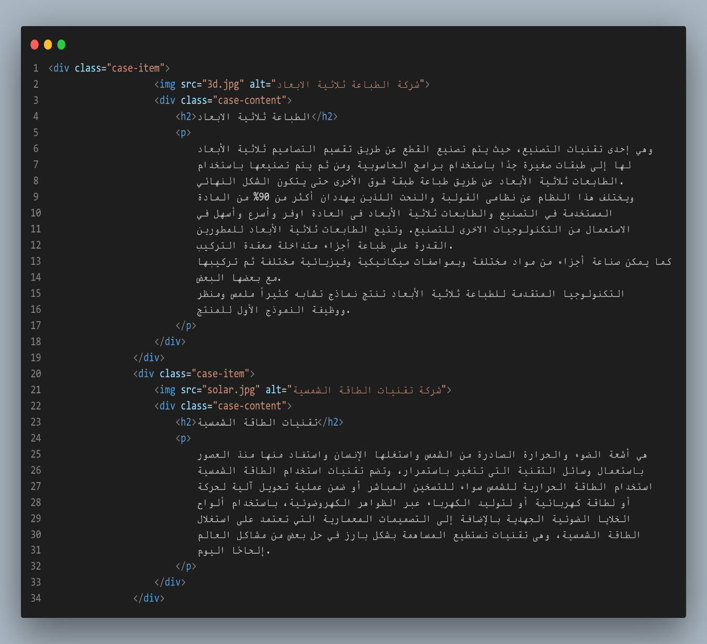

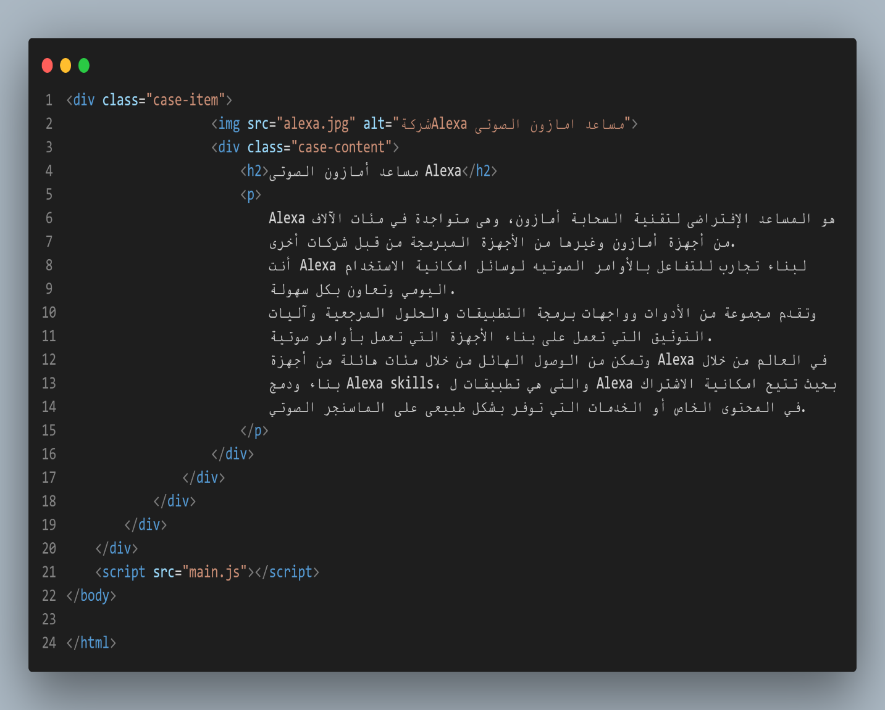
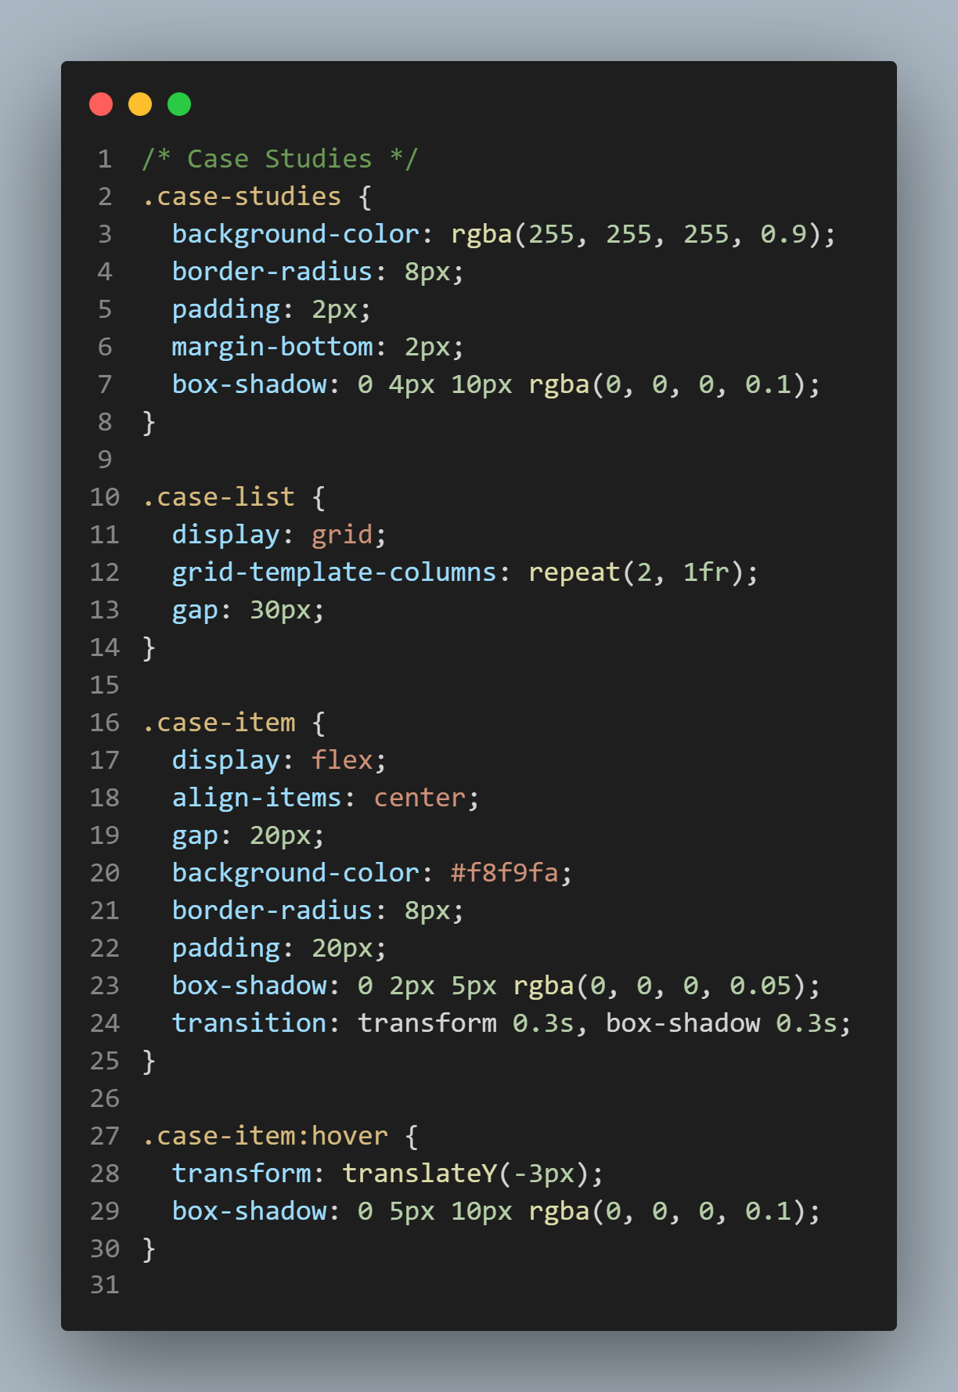
2-code of css
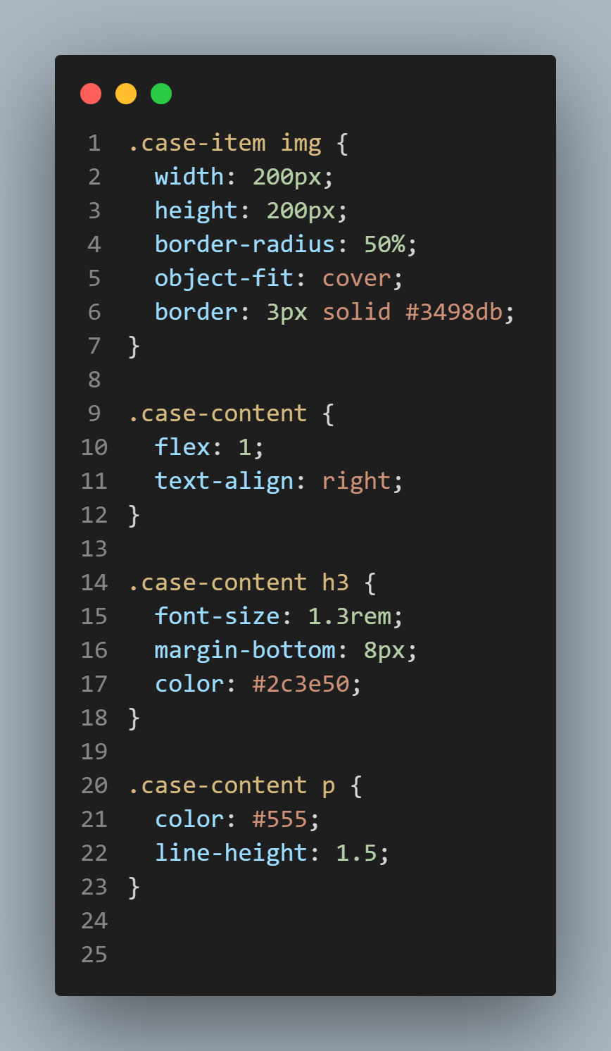
القسم الرئيسي: حالات دراسية ناجحة
داخل القسم <div class="case-studies"> توجد قائمة من الشركات/المبادرات التي تُعتبر قصص نجاح في الابتكار. كل عنصر منها داخل div.case-item ويحتوي على:
صورة.
اسم الشركة.
وصف موجز لقصة النجاح والابتكار الخاص بها.
أمثلة على الشركات المذكورة:
Netflix: كيف تحولت من خدمة بريدية إلى رائدة البث الحي.
Bitcoin: العملة المشفرة ونظام إثبات العمل.
IKEA: الابتكار في التصميم الذاتي والتغليف المسطح.
Tesla: الريادة في السيارات الكهربائية.
Airbnb: تغيير مفهوم الضيافة.
Uber: ثورة في خدمات النقل.
الطباعة ثلاثية الأبعاد: الابتكار في التصنيع.
تقنيات الطاقة الشمسية: استخدام الطاقة المستدامة.
Alexa (أمازون): المساعد الصوتي والذكاء الاصطناعي.
5. الجزء السفلي:
في نهاية الصفحة يتم تحميل ملف JavaScript باسم main.js الذي قد يحتوي على تفاعلات أو حركات ديناميكية (غير مرفق حالياً).
خلاصة
الهدف من الصفحة هو عرض قصص نجاح ملهمة تُبرز الابتكار وكيف غيرت هذه الشركات مجالاتها. يمكن استخدام هذه الصفحة كجزء من مشروع جامعي أو تدريبي عن ريادة الأعمال أو التفكير الابتكاري.

تفاصيل عنا : يوجد بها قائمة مكونه من الاشخاص المشتركون في المشروع.
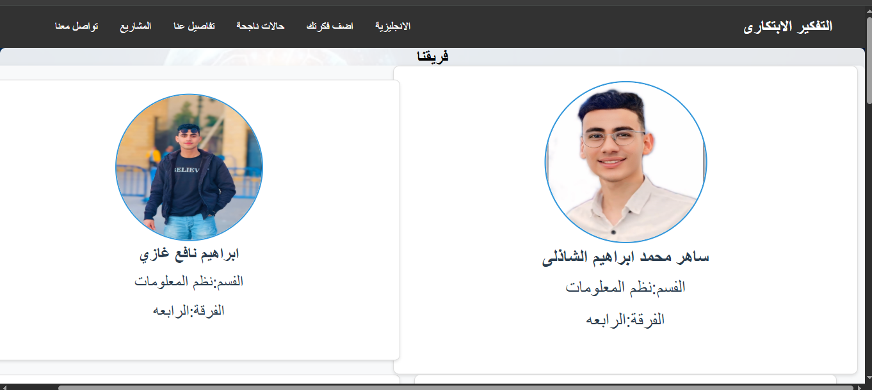
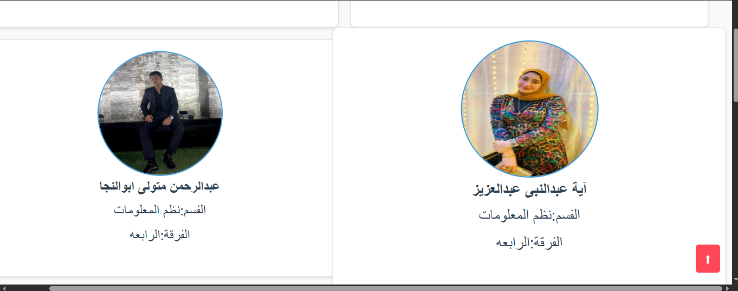
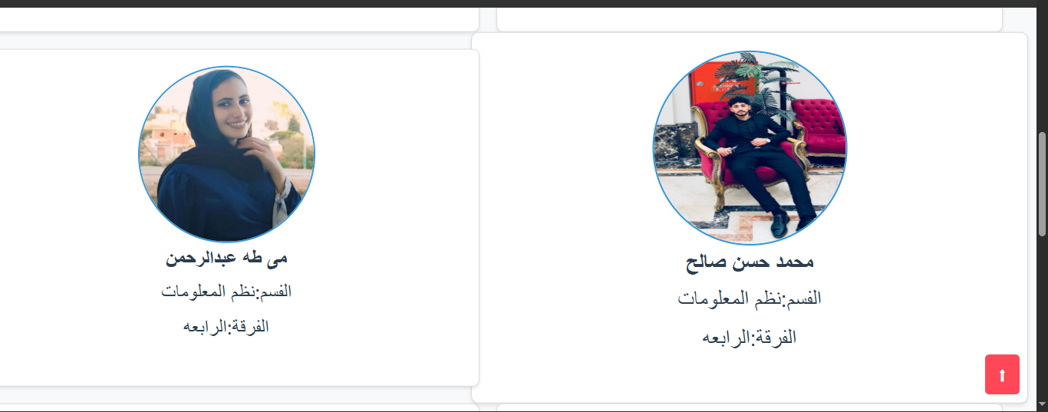
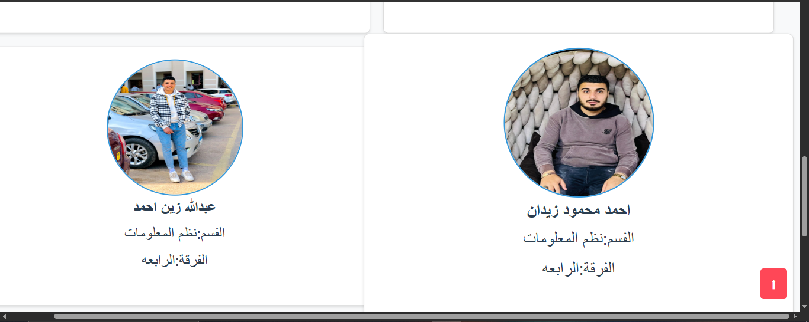
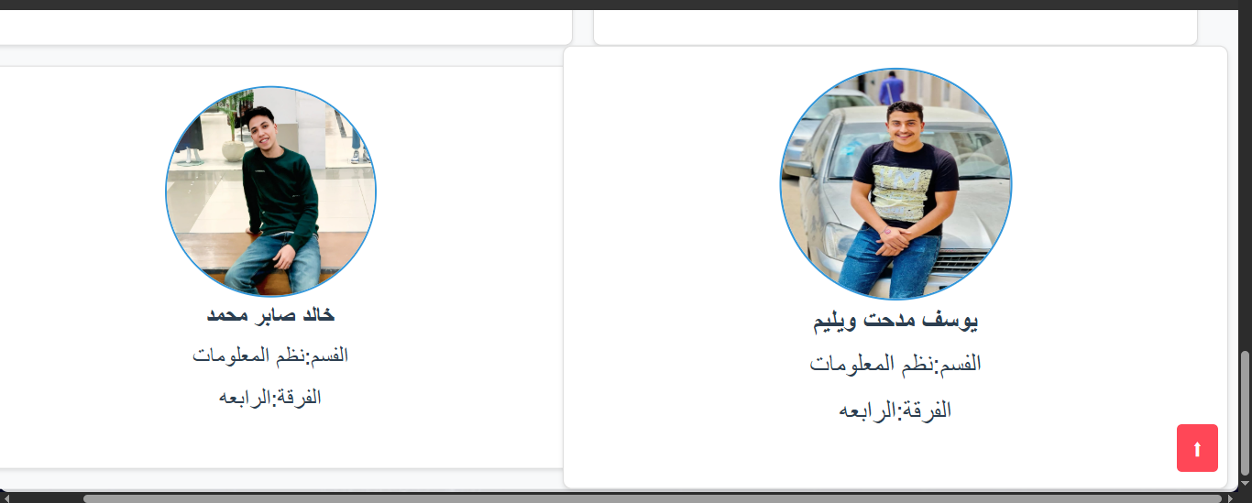

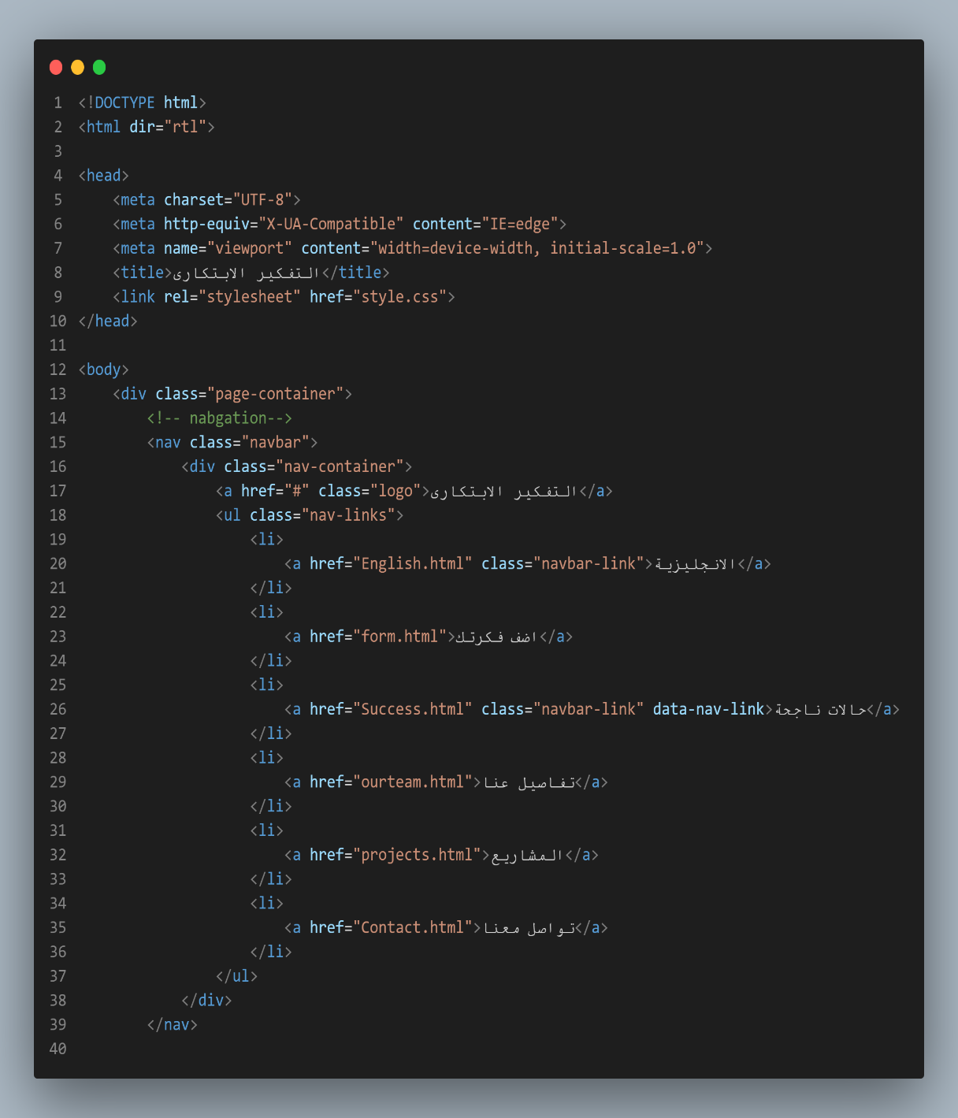
1-code of html

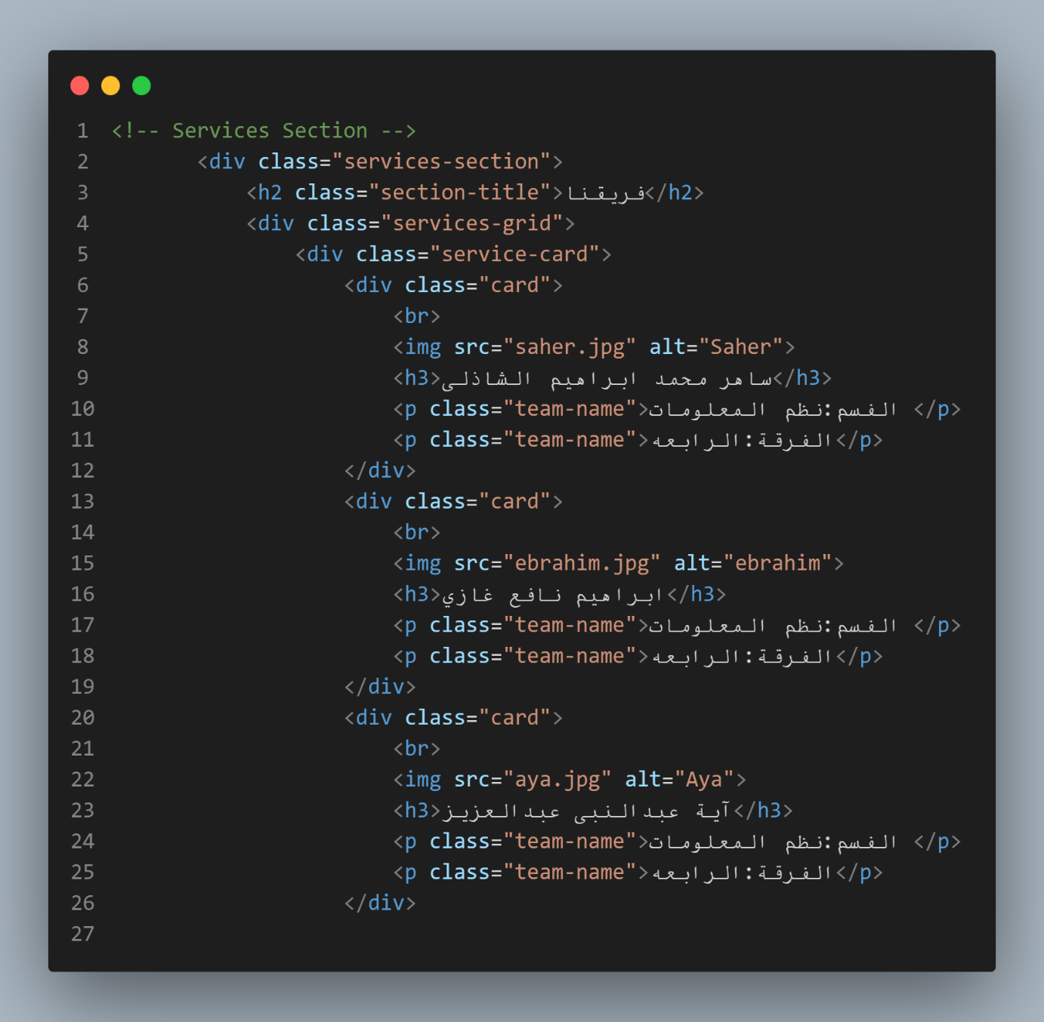

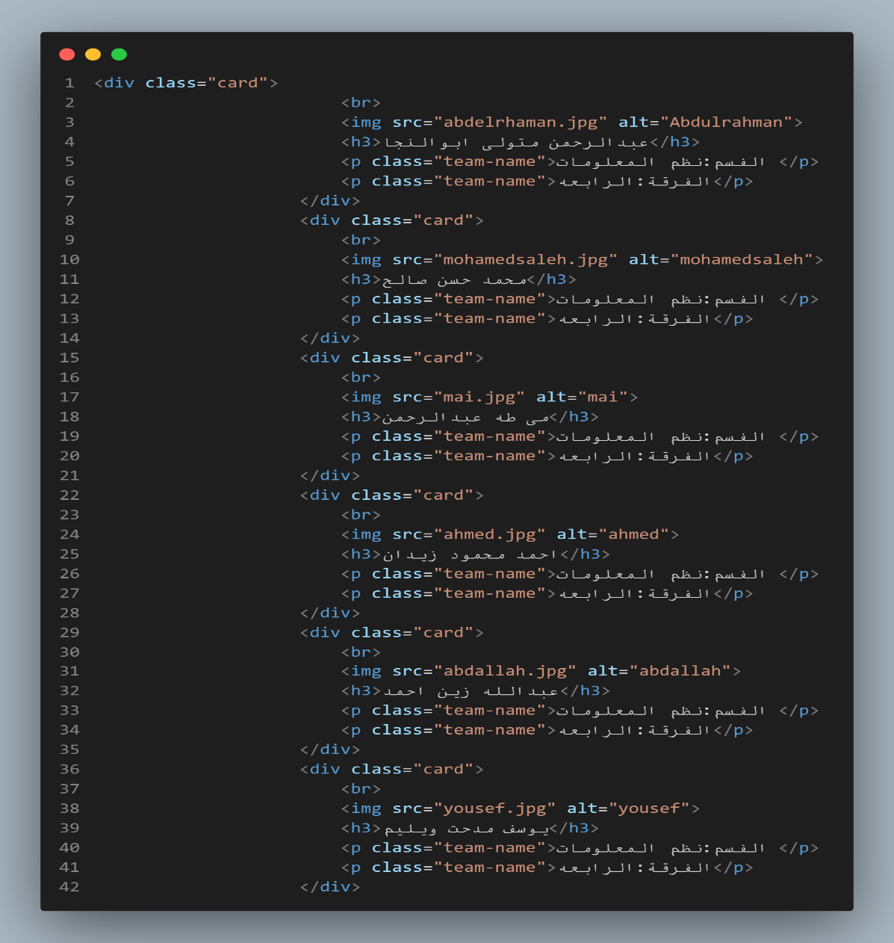

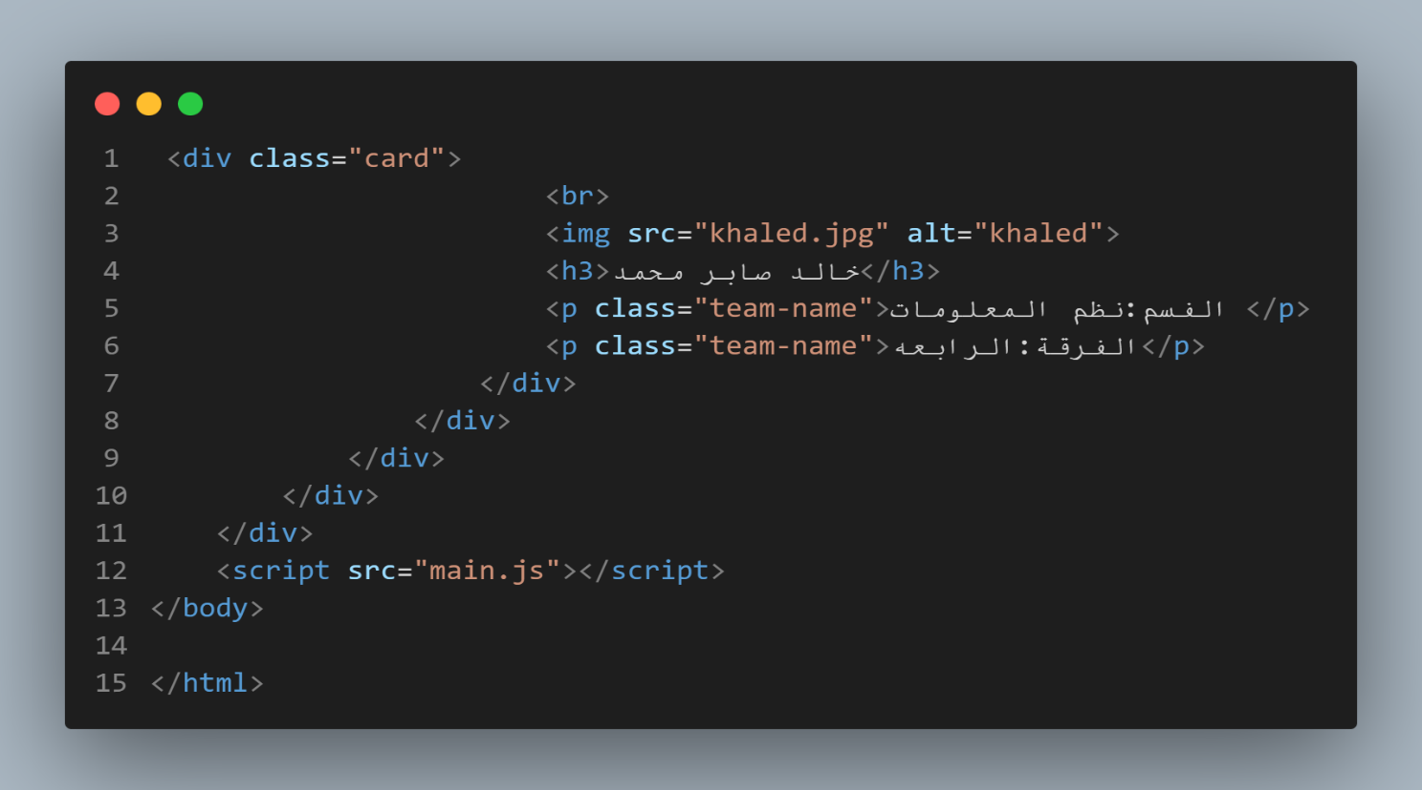
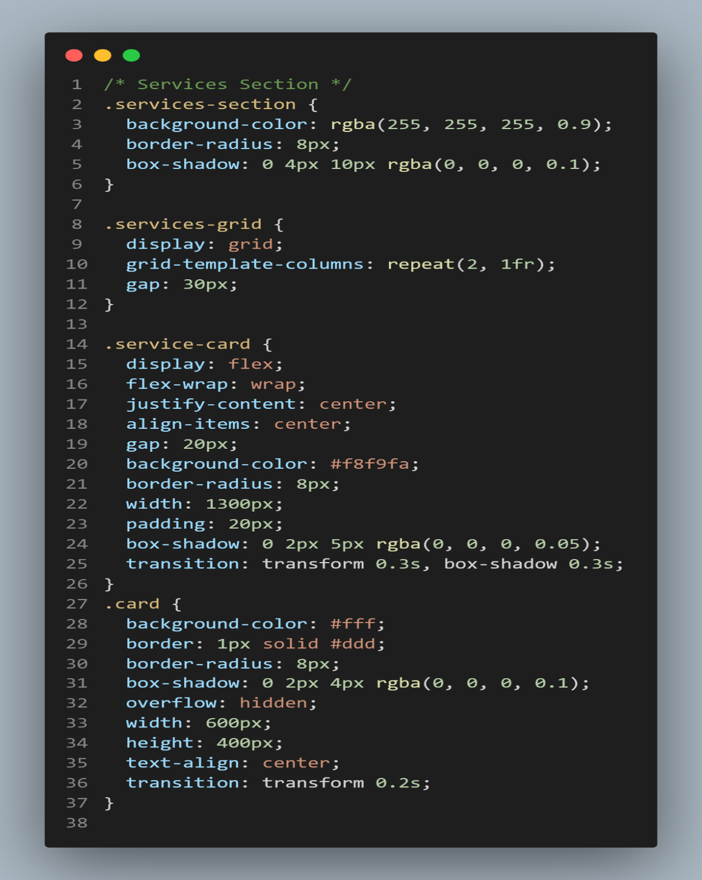
2-code of css
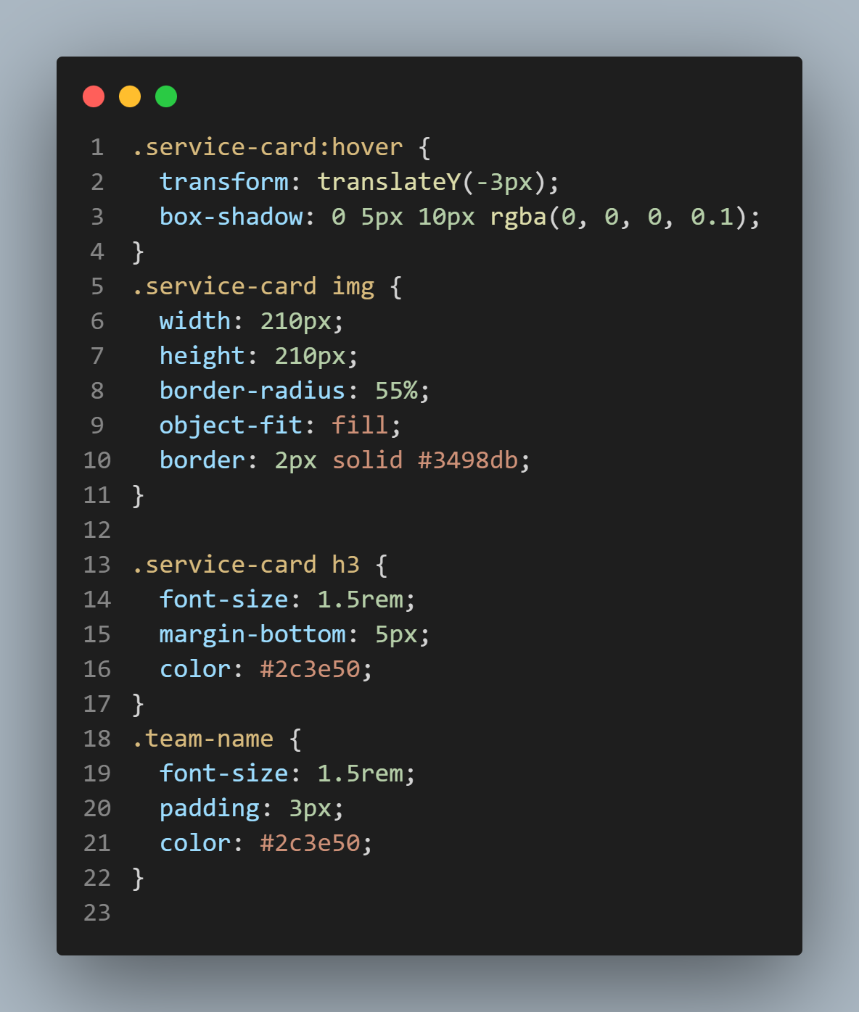
قسم الخدمات (فريقنا):
<div class="services-section">
</div>
عنوان القسم: "فريقنا"
يحتوي على شبكة من البطاقات (cards) تمثل أعضاء الفريق.
4. بطاقات أعضاء الفريق
داخل كل بطاقة يوجد:
صورة العضو.
الاسم الكامل.
القسم الدراسي (نظم المعلومات).
الفرقة الدراسية (الرابعة).
مثال على بطاقة واحدة:
<div class="card">
<br>
<img src="saher.jpg" alt="Saher">
<h3>ساهر محمد ابراهيم الشاذلى</h3>
<p class="team-name">الفسم:نظم المعلومات</p>
<p class="team-name">الفرقة:الرابعه</p>
</div>
5. استدعاء ملف JavaScript خارجي
<script src="main.js"></script>
ملف JavaScript غالبًا يُستخدم لإضافة تفاعلات مثل التحريك أو التحقق من النماذج، لكنه غير مرفق هنا.

المشاريع : يوجد بها قائمة مكونة المشاريع التي تم اضافتها بواسطة المستخدمين.
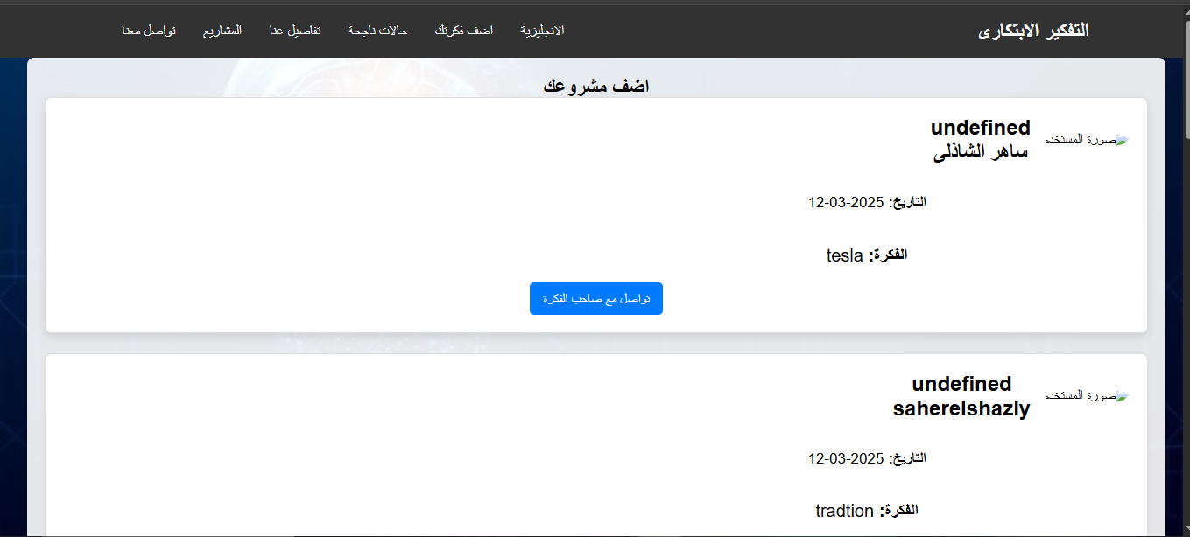
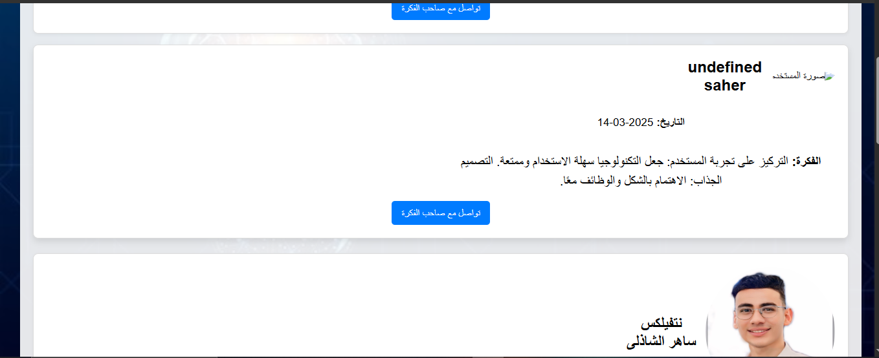
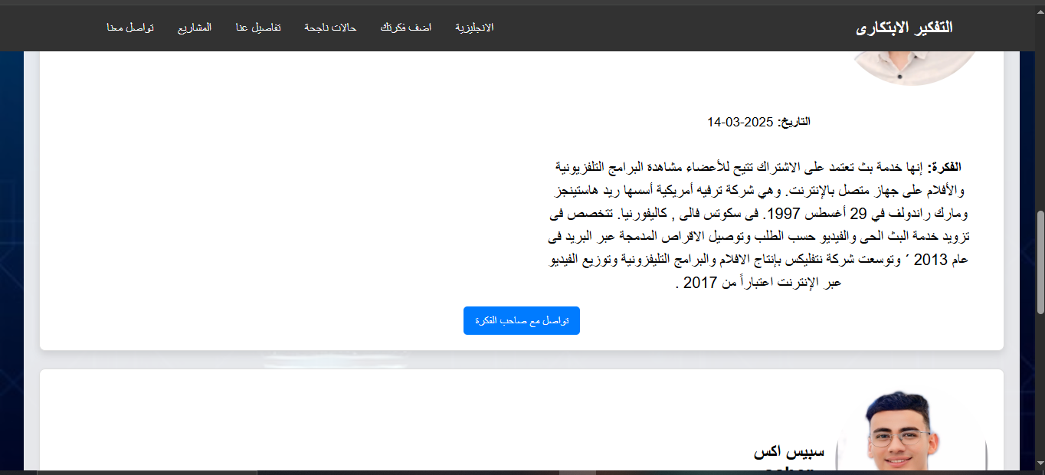
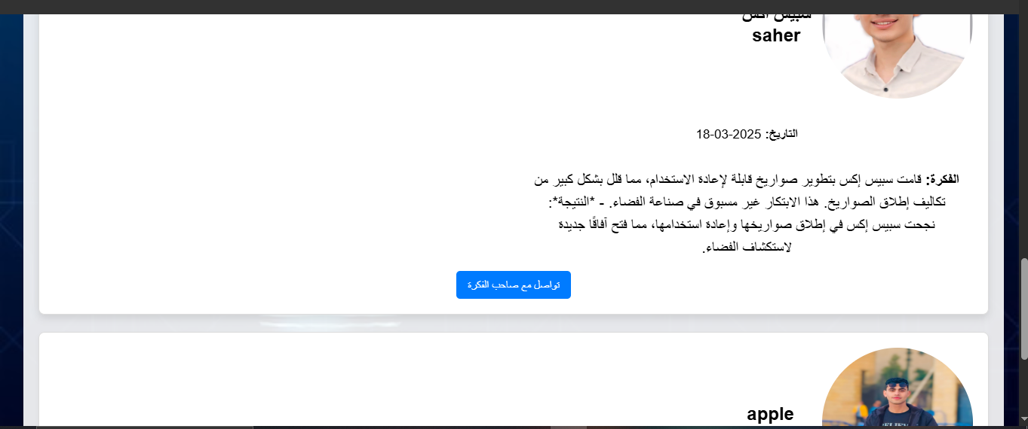
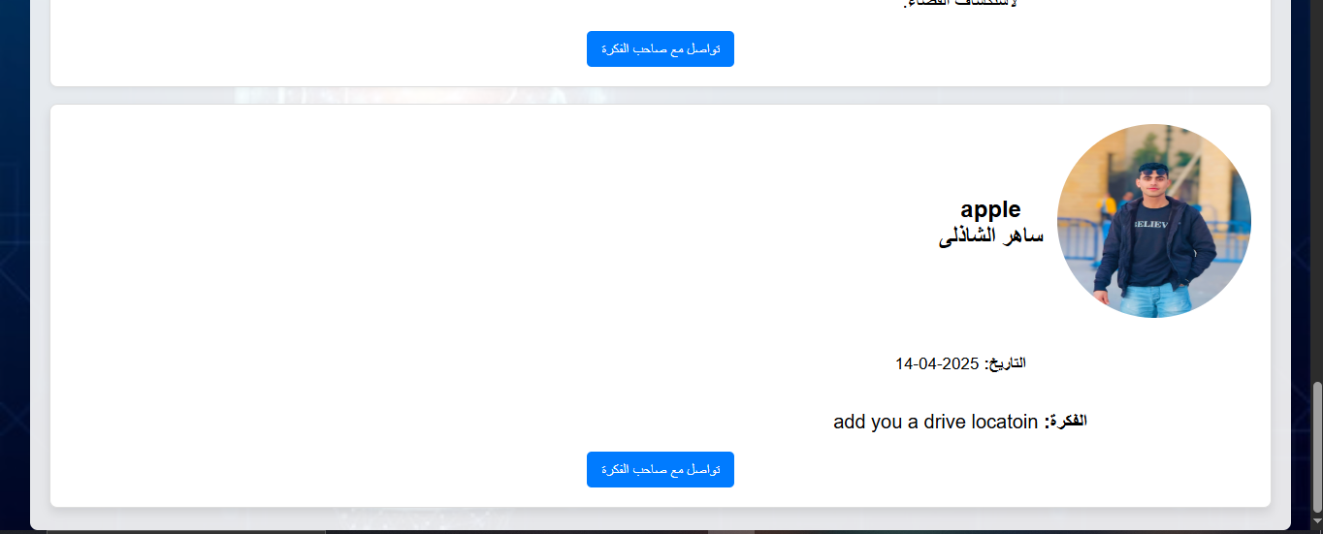

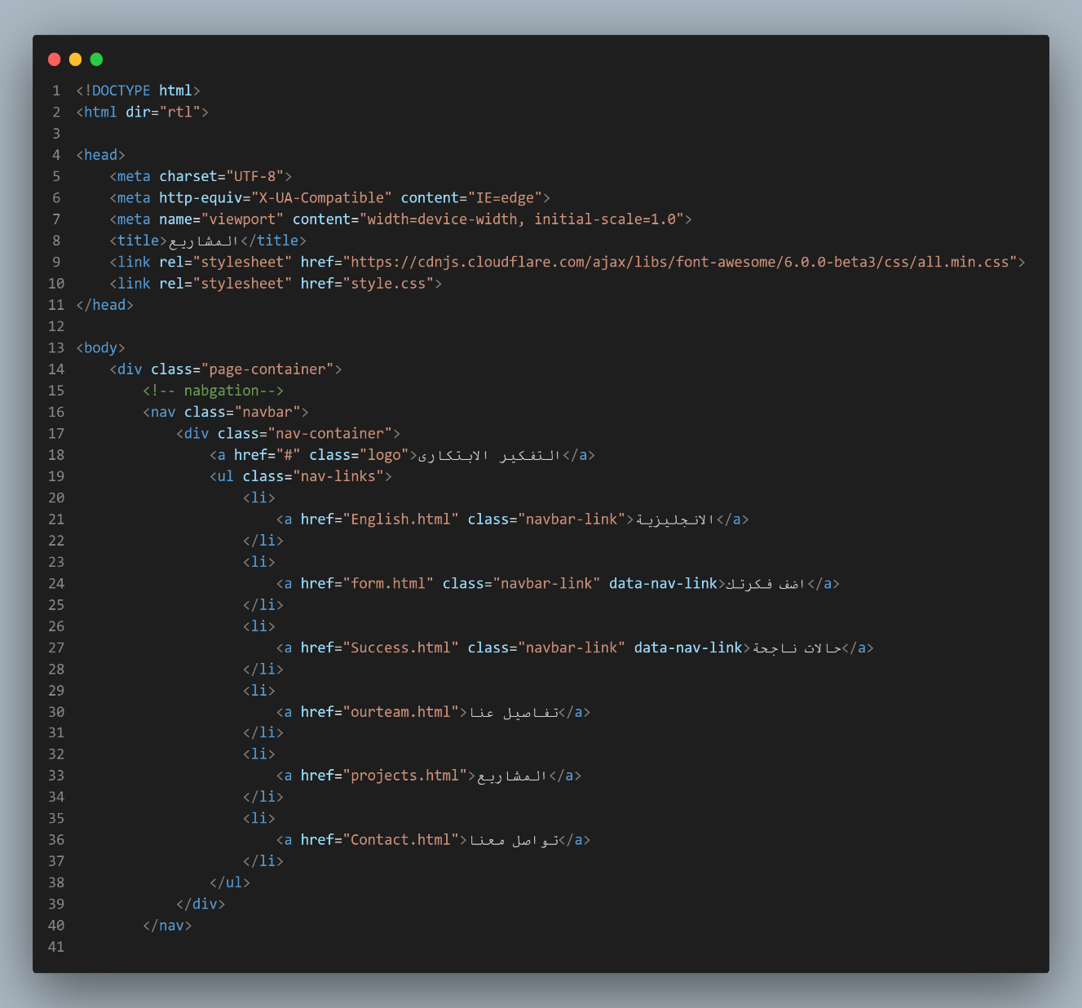
1-code of html

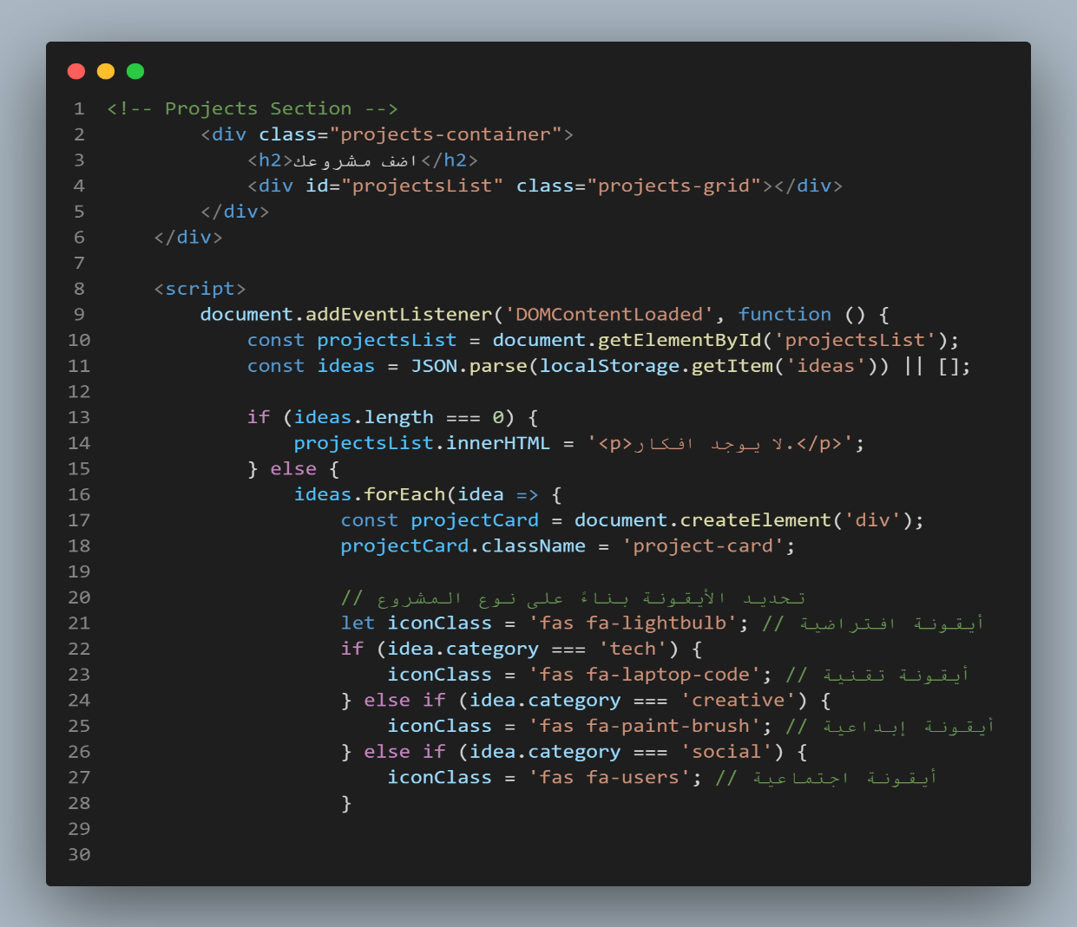

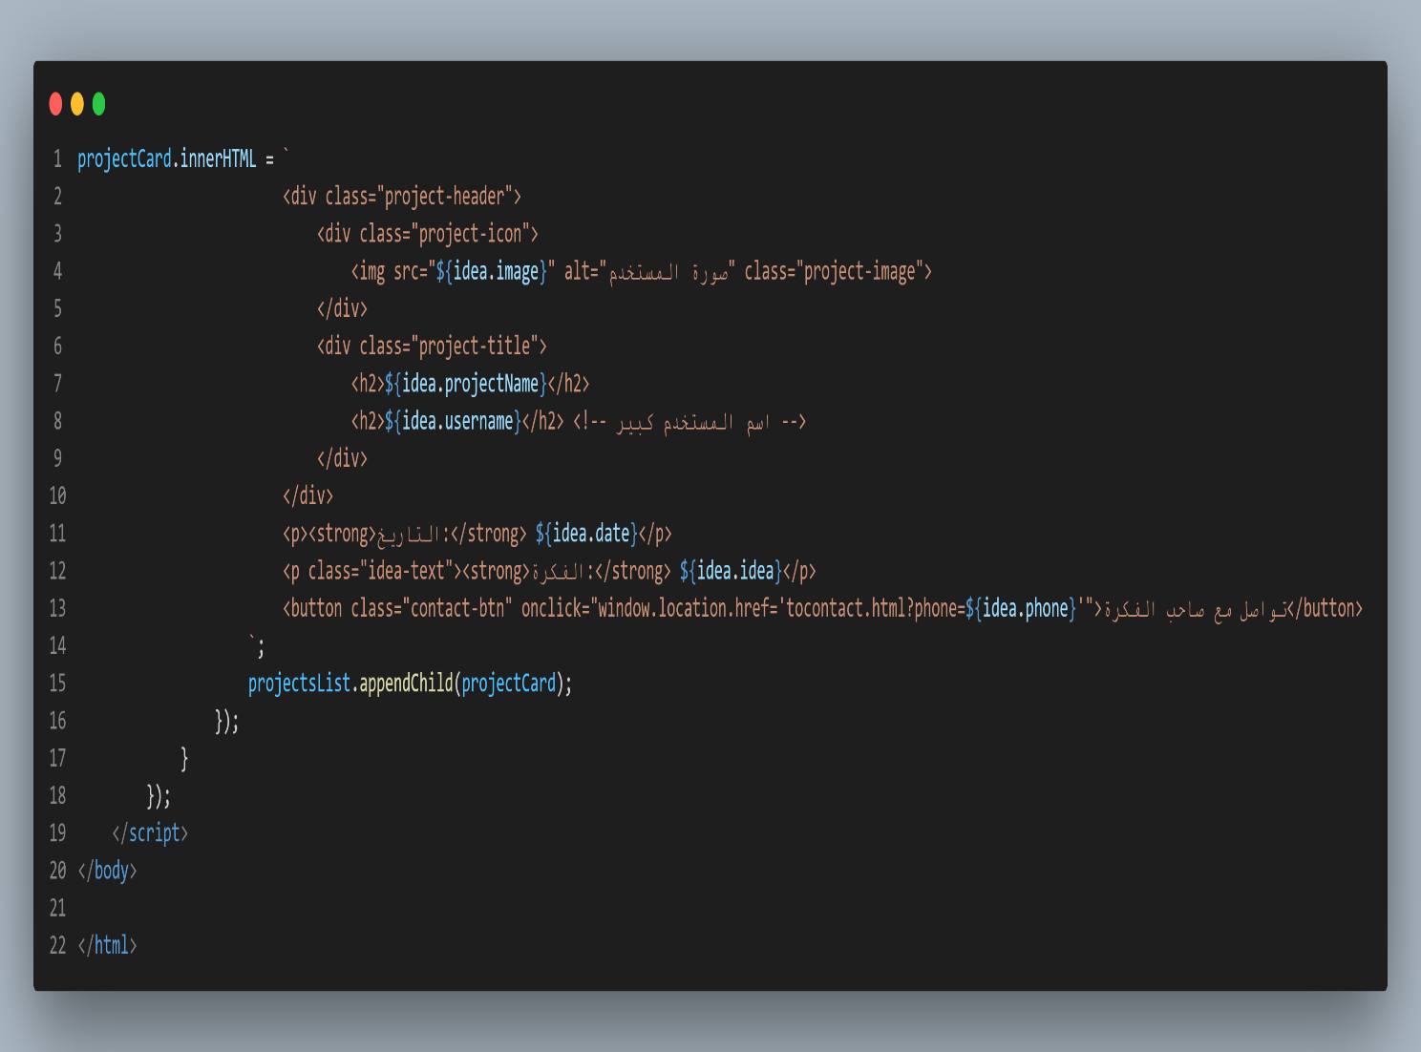

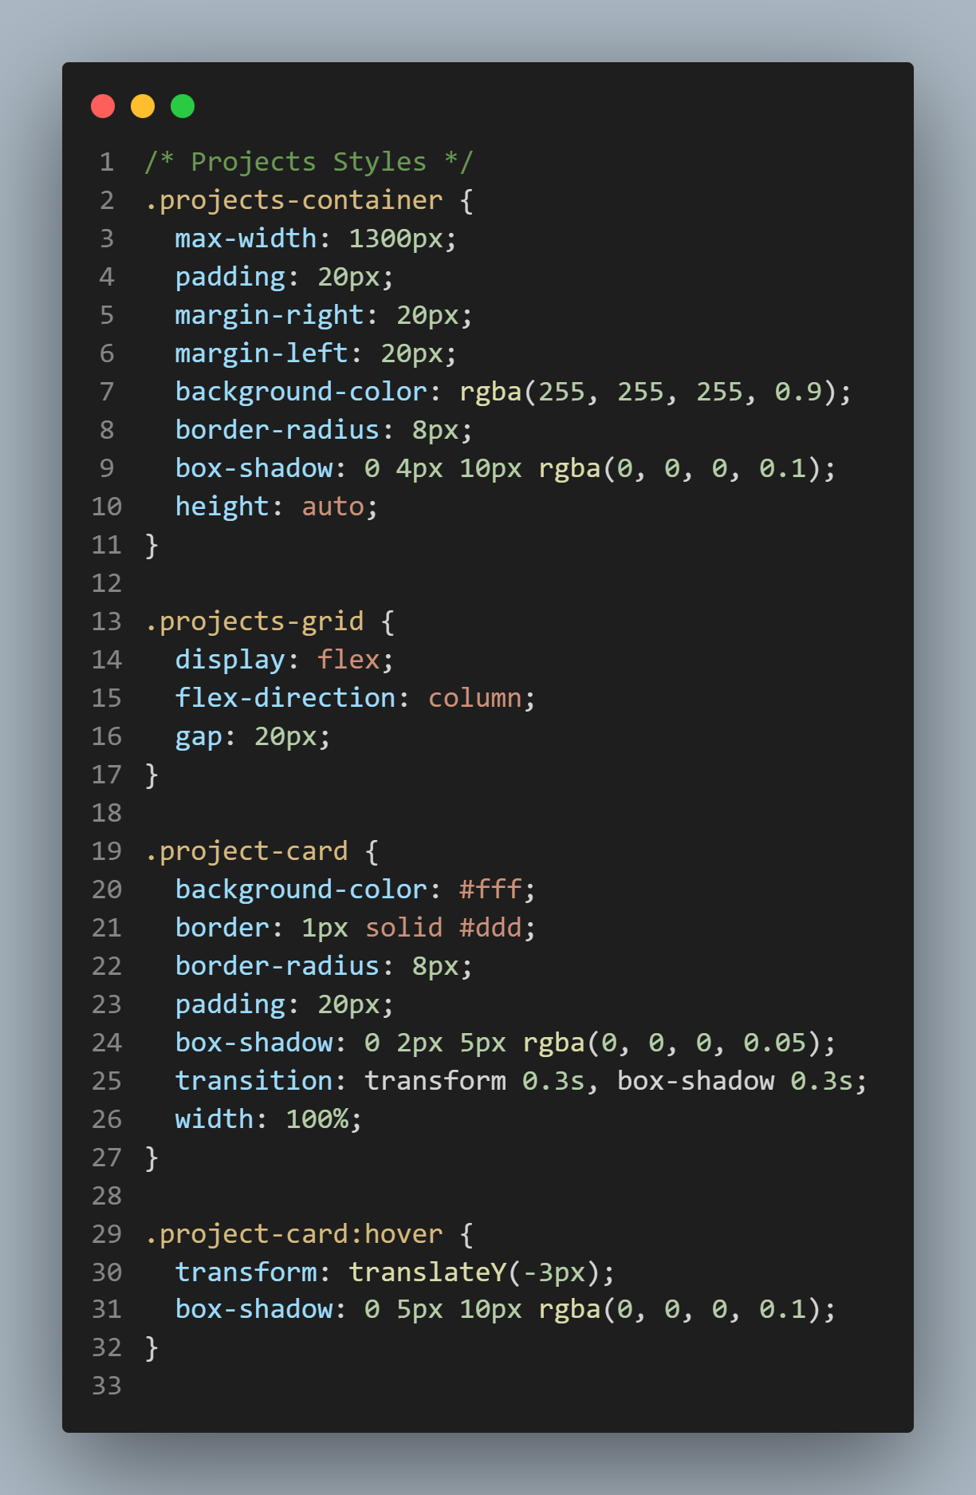
2-code of css
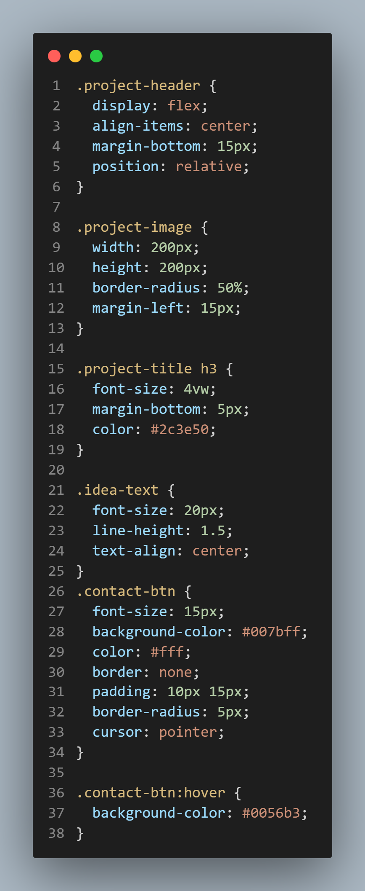
قسم المشاريع (Projects Section)
<div class="projects-container">
<h2>اضف مشروعك</h2>
<div id="projectsList" class="projects-grid"></div>
</div>
عنوان للقسم.
حاوية سيتم ملؤها لاحقًا بالمشاريع من خلال JavaScript.
الجزء 3: جافاسكريبت (JavaScript)
document.addEventListener('DOMContentLoaded', function () {
const projectsList = document.getElementById('projectsList');
const ideas = JSON.parse(localStorage.getItem('ideas')) || [];

if (ideas.length === 0) {
projectsList.innerHTML = '<p>لا يوجد افكار.</p>';
} else {
ideas.forEach(idea => { ...
projectsList.appendChild(projectCard);
});
}
});
شرح الوظائف:
DOMContentLoaded: يتم الانتظار حتى يتم تحميل الصفحة كاملة.
localStorage.getItem('ideas'): يسترجع الأفكار المخزنة في متصفح المستخدم.
ideas.forEach: لكل فكرة، يتم إنشاء عنصر div يحتوي على بيانات المشروع مثل:
صورة
اسم المشروع
اسم المستخدم
تاريخ الفكرة
نص الفكرة
زر للتواصل (يرسل المستخدم لصفحة tocontact.html مرفقًا برقم الهاتف في الرابط).
اختيار الأيقونة:
يتم تحديد الأيقونة حسب نوع الفكرة:
تقنية: أيقونة لابتوب
إبداعية: فرشاة رسم
اجتماعية: مجموعة أشخاص
الهدف من الكود:
إنشاء صفحة تعرض أفكار أو مشاريع المستخدمين بطريقة منظمة وجذابة، مع إمكانية التواصل معهم مباشرة، وتُستخدم هذه الصفحة كجزء من مشروع يعزز الإبداع والمشاركة المجتمعية.

تواصل معنا : يوجد بها تعريف الموقع ولماذا انشئ والبريد الالكتروني الخاص بالتواصل ورقم الهاتف وصفحات السوشيال ميديا الخاصه بنا .
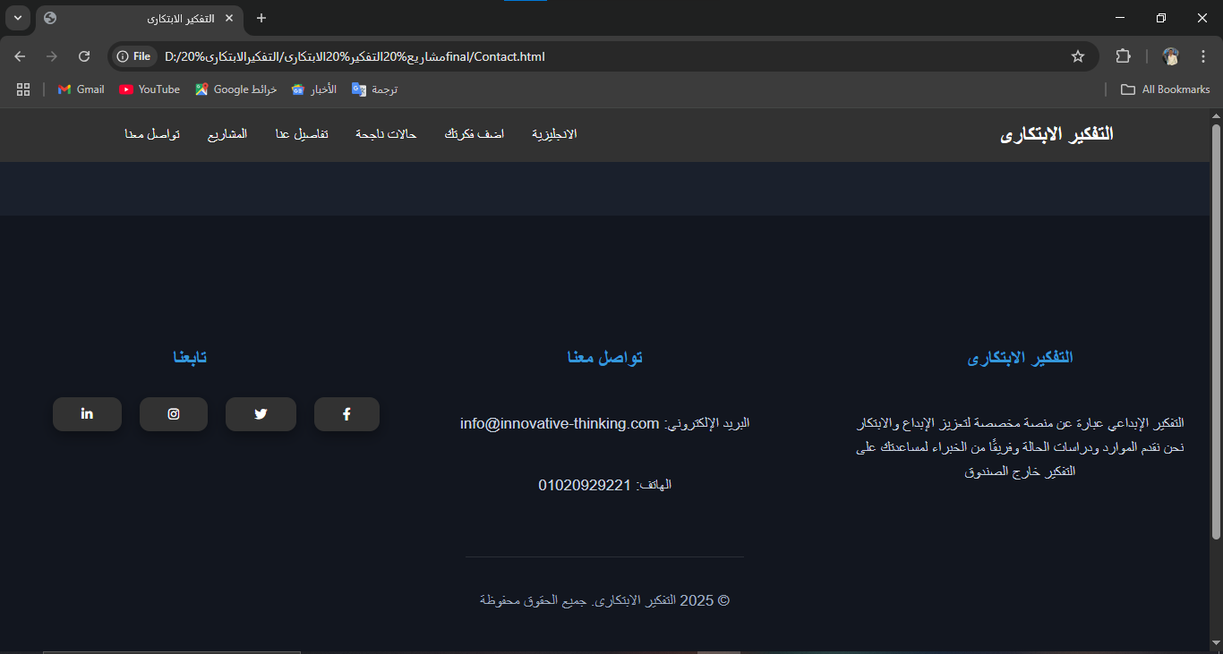
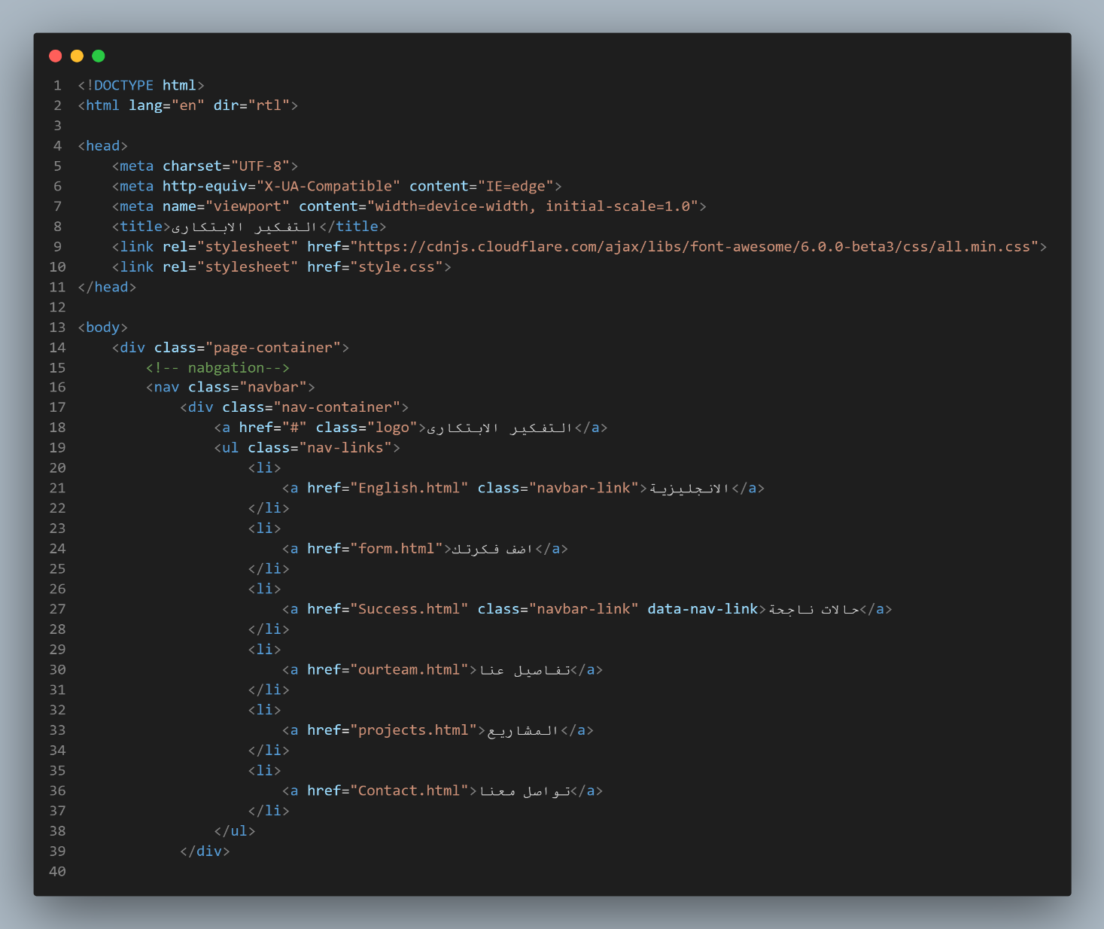
1-code of html

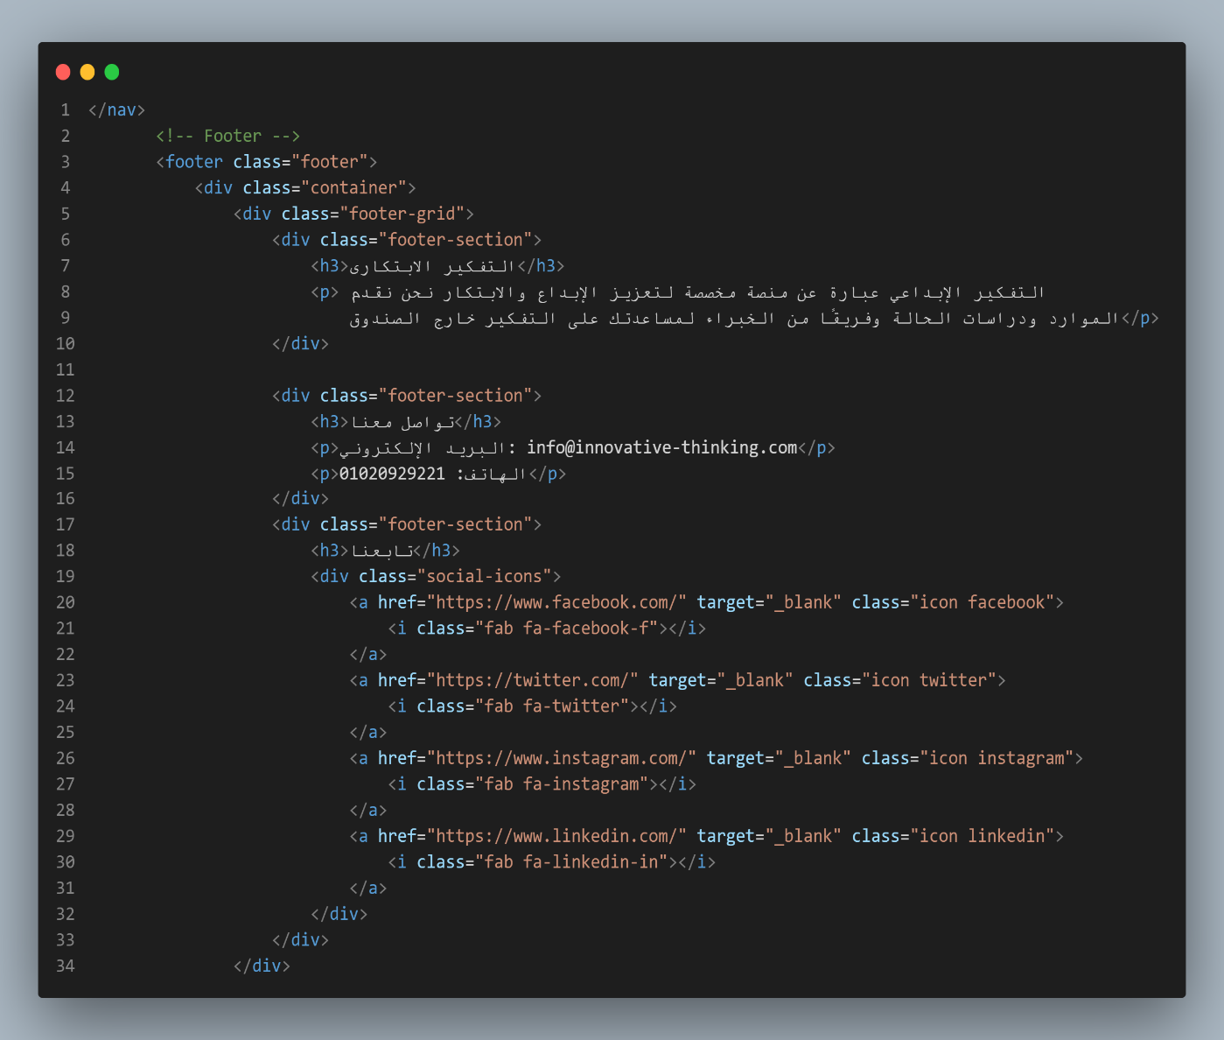
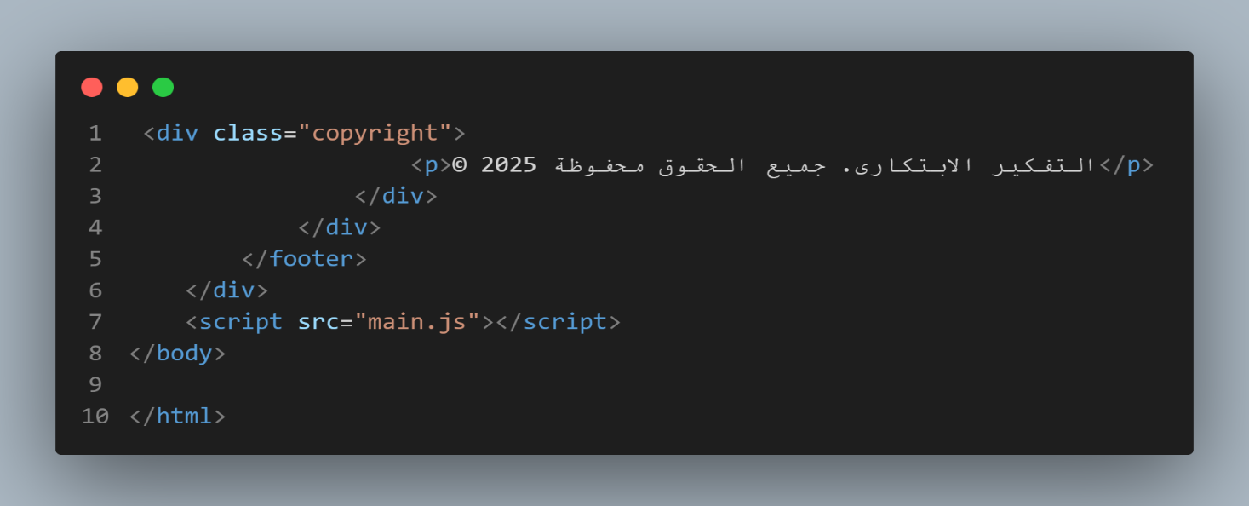

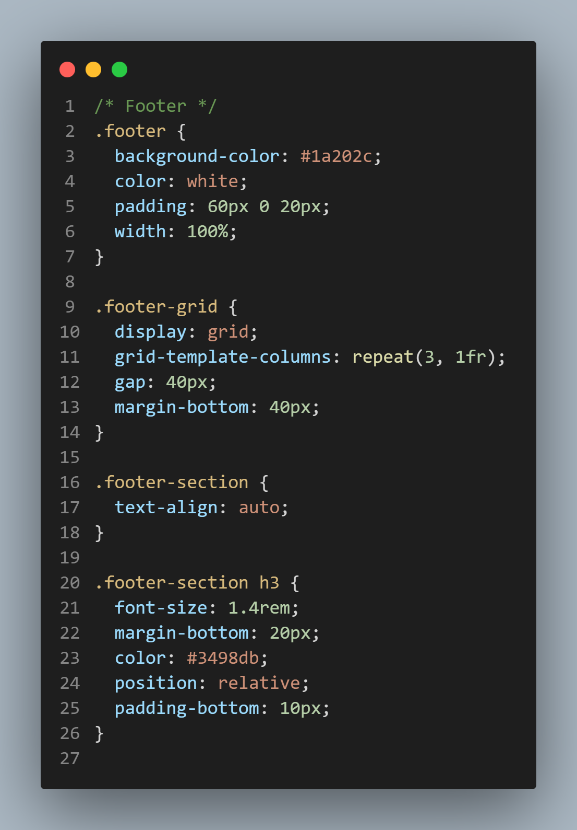
2-code of css
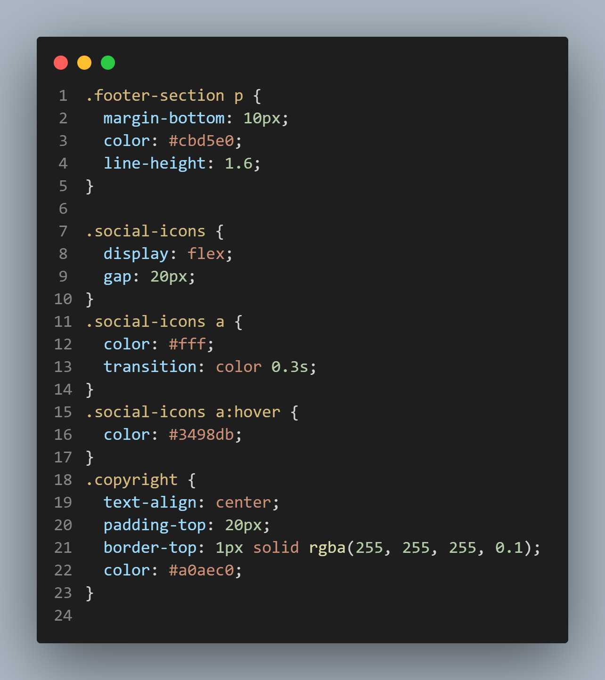
تذييل الصفحة (Footer)
html
<footer class="footer">
<div class="container">
<div class="footer-grid">
<!-- ثلاثة أقسام -->
</div>
<div class="copyright">
<p>© 2025 التفكير الابتكارى. جميع الحقوق محفوظة</p>
</div>
</div>
</footer>
مقسم إلى ثلاثة أقسام:
أ. قسم المعلومات
- عنوان "التفكير الابتكارى"
- وصف للموقع: "منصة مخصصة لتعزيز الإبداع والابتكار..."
ب. معلومات الاتصال
- عنوان "تواصل معنا"
- البريد الإلكتروني: info@innovative-thinking.com
- رقم الهاتف: 01020929221
ج. روابط التواصل الاجتماعي
- عنوان "تابعنا"
- أربع أيقونات لوسائل التواصل:
- فيسبوك
- تويتر
- إنستجرام
- لينكدإن
- جميع الروابط تفتح في نافذة جديدة (target="_blank")
حقوق النشر
- نص حقوق النشر: "© 2025 التفكير الابتكارى. جميع الحقوق محفوظة"

-القسم الخاص بالتواصل مع صاحب الفكرة:

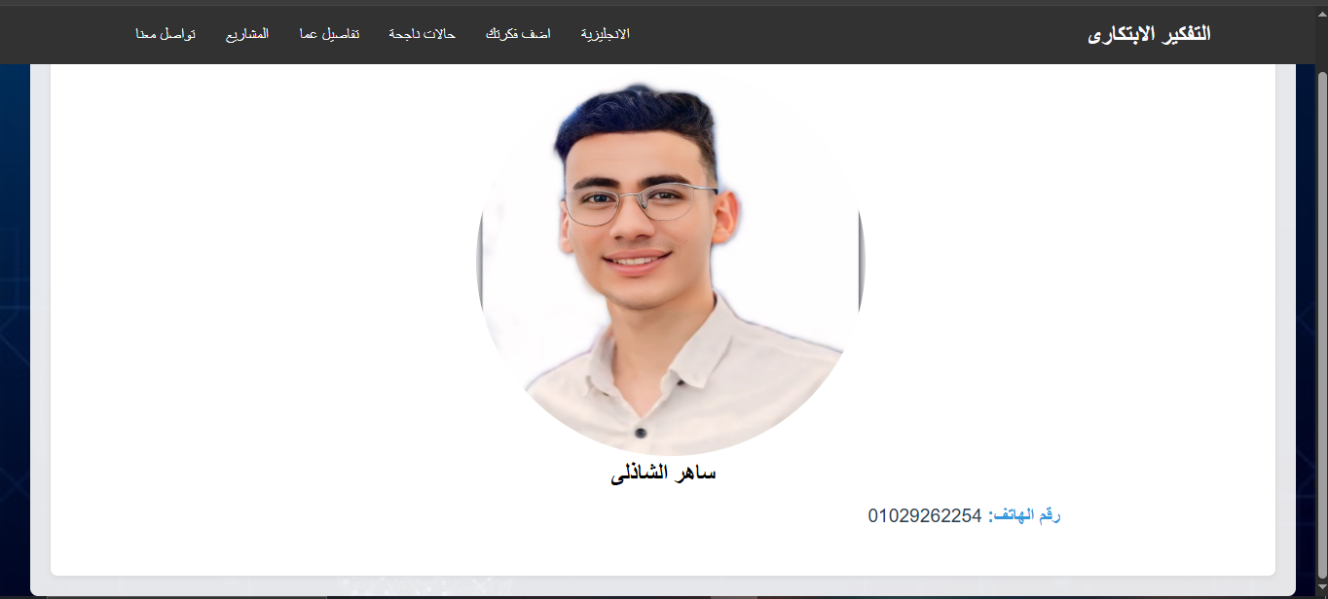

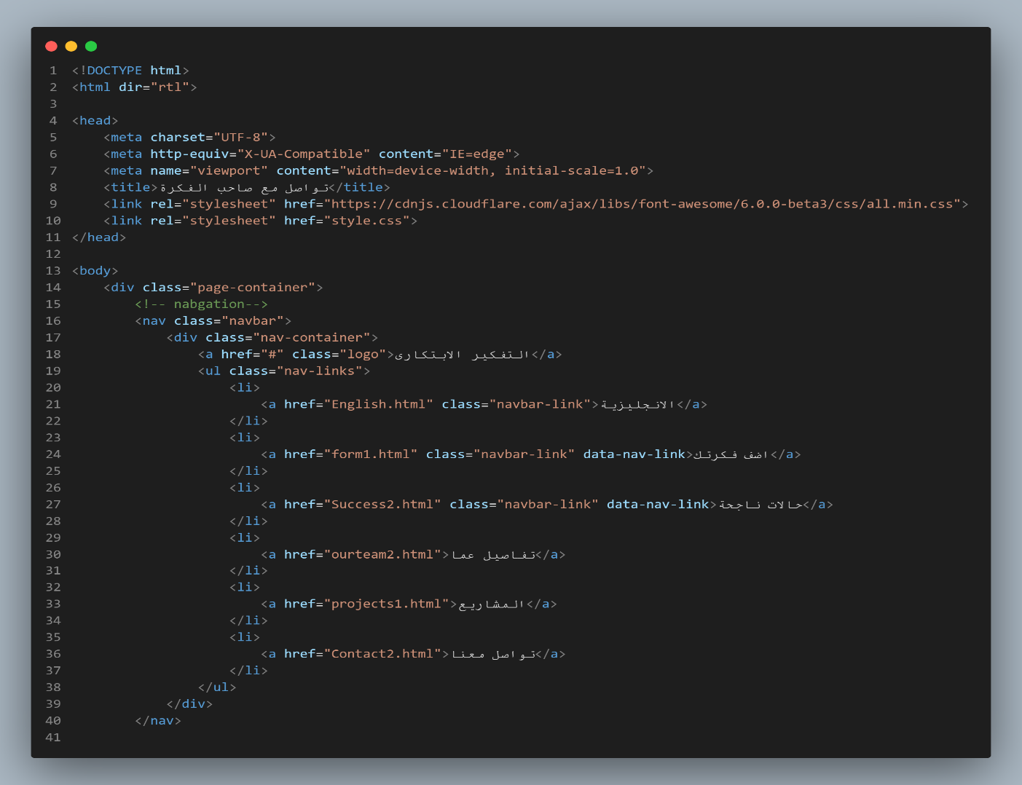
1-code of html
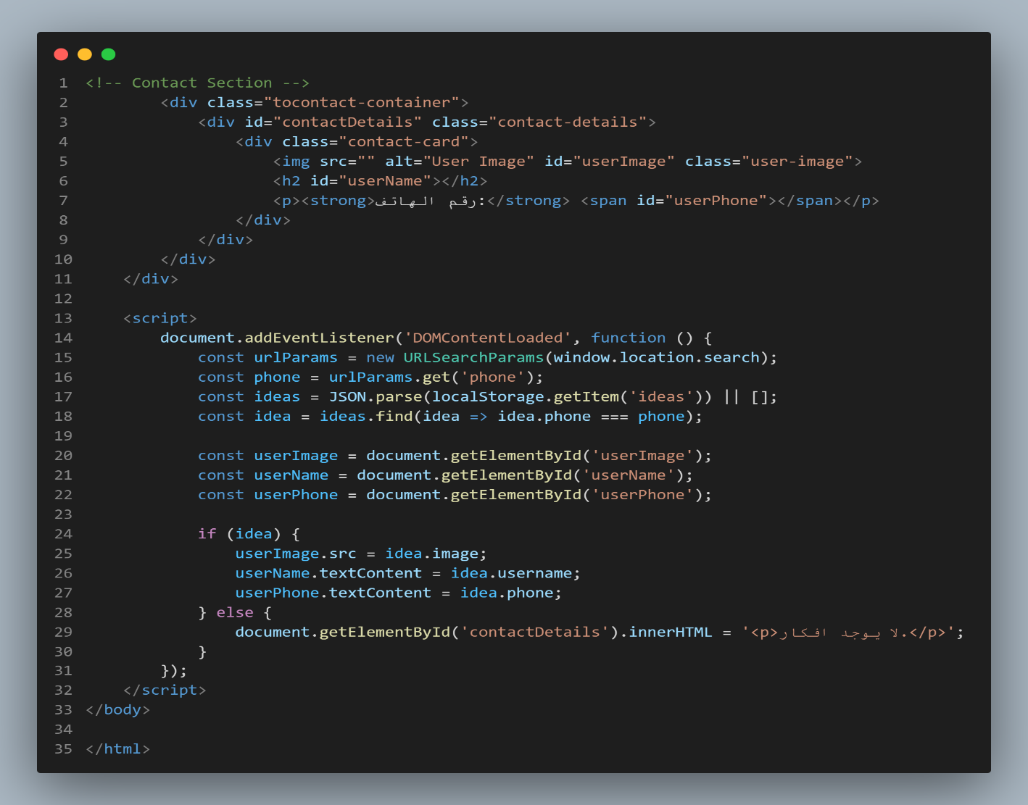

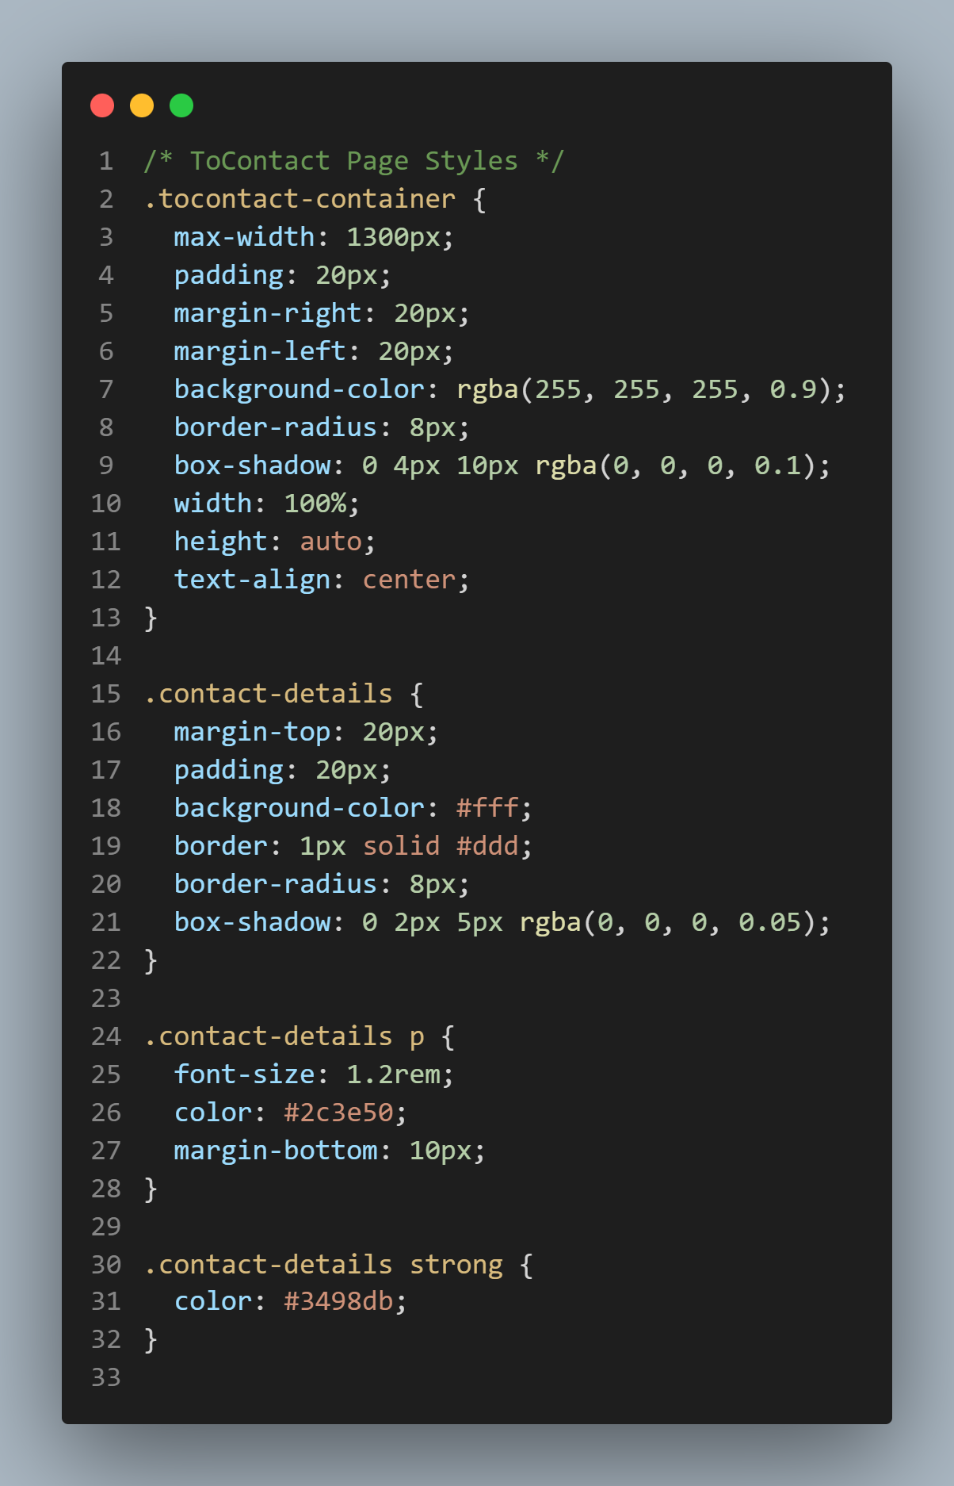
2-code of css
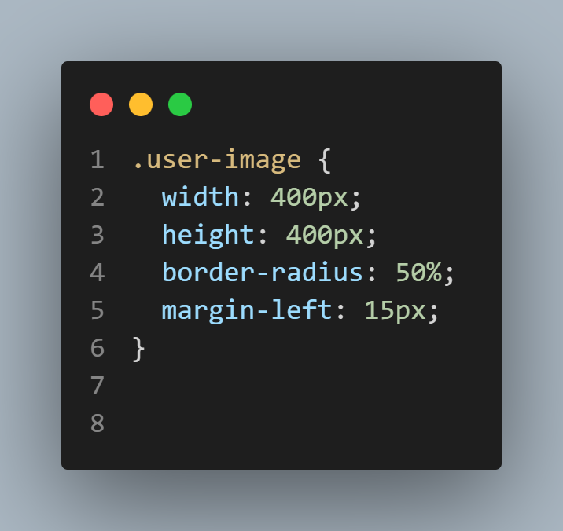
قسم تفاصيل الاتصال:
- يحتوي على بطاقة اتصال (contact-card) تعرض:
- صورة المستخدم (userImage)
- اسم المستخدم (userName)
- رقم الهاتف (userPhone)
الجافاسكريبت:
عند تحميل الصفحة (DOMContentLoaded):
1. يتم قراءة معلمات URL (مثل ?phone=12345) باستخدام URLSearchParams.
2. يتم جلب جميع الأفكار المحفوظة في localStorage تحت مفتاح 'ideas'.
3. يتم البحث عن الفكرة التي تطابق رقم الهاتف الموجود في URL.
4. إذا وجدت الفكرة:
- يتم تعبئة بيانات الصورة والاسم ورقم الهاتف في العناصر المناسبة.
5. إذا لم توجد الفكرة:
- يتم عرض رسالة "لا يوجد أفكار".

هذه الصفحة هي جزء من نظام أكبر لإدارة الأفكار الابتكارية حيث يمكن للمستخدمين إضافة أفكارهم وعرض حالات ناجحة ومشاريع أخرى.

التقويم:
⋅ تقويم النظام:

عند اختبار النظام بعد الانتهاء من كتابة الأكواد وبرمجة الموقع بشكل كامل ظهرت بعض المشاكل التيتم التخلص منها وحلها في هذه المرحلة مثل:
1 ( بتجربة النظام على متصفح) internet explorer( ظهرت بعض المشاكل الخاص بتصميم النظام وتم حل هذه المشكلة.

( بتجربة نموذج تسجيل الدخول وجد ان به خطأ منطقى في كتابة الكود وتم م ارجعة الكود وإصلاح هذا
الخطأ .
)بعد حل كل هذه الأعطال تم تجربة النظام او الموقع مرة أخرى وجد أنه يعمل بشكل سليم الآن .(

